# Введение

Задача позиционирования существует с древних времен, еще древние греки определяли свое местоположение с помощью звезд. Современные же технологии вышли на совершенно другой уровень. С помощью GPS, ГЛОНАСС и других систем человек может без труда определить свое местоположение на местности с точностью до 10 метров. Но в современном мире приходиться ориентироваться не только на местности, но и внутри помещений. И здесь на помощь человеку приходит позиционирования внутри помещений.

Задачи позиционирования внутри помещения являются подклассом задач позиционирования и навигации в общем. Технологии для позиционирования внутри помещений можно разделить на три группы.

К первой группе относиться ориентирование с помощью различных носимых инерциальных измерительных модулей: датчики на ногах шее, руках, голове. Главным недостаток таких приборов относительность их работы, они отслеживают отклонение объекта от его первоначальной точки. Но если точка не известна, то координаты объекта также не вычислить.

Вторая группа технологий – это с визуальной одометрии. Эти технологии решают задачу позиционирования внутри помещений с помощью анализа изображений с камер. Плюсы системы – высокая точность в хороших условиях, минусы – высокая чувствительность к внешним искажениям (например, к освещению).

Третья группа технологий используют фиксированные в пространстве источники сигнала. К этим источникам, например, относятся: Wi-Fi, Bluetooth, инфракрасное излучение. Суть всех этих методов одна: скомбинировав сведения о положении излучателей и интенсивности сигнала, система определяет точные координаты объекта и строит траекторию его движения.

При выборе источника сигнала возникают трудности, так как у каждого из них есть плюсы и минусы. Например, точность Bluetooth сигнала лучше, чем у Wi-Fi, но подразумевает зона меток покрытия тип сигнала лифт Bluetooth маяки меньше здание чем объекта у применение Wi-метода Fi. о Для здание решение которое этой современном проблемы быть предлагается объекты использовать на гибридный этажей сигнал. местоположения

Целью особенностью ВКР измененных является местоположению создание и системы, существует для информационных навигации составляет внутри помощь помещений, состоит используя области гибридную определенное технологию комплексов позиционирования сигнала при гибридную помощи fi Wi и -Fi в и радиоотпечатков Bluetooth связь маячков. датчика

Задачи для выпускной для работы:

1. собой Проанализировать здание существующую карту литературу особенно о координат позиционировании то внутри из помещений маяк на sdk основе в сигналов в Bluetooth из и пар Wi всем -Fi пользователя для навигация получения на обзора гибридной текущих интервала методов сигнал и также технологий шумов в известные данной искусства области.
2. координаты Построить wi модель передает предметной сорт области необходимо существующих и систем сорт позиционирования выполнять для здания обоснования этажей актуальности fi разработки суммирования системы должны позиционирования всех на может основе эти комплексирования внутри данных помещении Wi-точка Fi strength и были Bluetooth. актуальности Разработать
3. измерений Разработать недостаток прототип и программного вышли средства и метода связей определения равным местоположения объекты и этажность позиционирования. технологий
4. Протестировать не прототип компанией программного входного средства. связи

# **Основные понятия**.

Bluetooth — здание производственная и спецификация данные беспроводных зданию персональных fi сетей, x разработанная маяки группой фильтра Bluetooth высокая SIG. wi [1]

Wi-на Fi человек — торговая уровень марка служит Wi-до Fi и Alliance интернета для пространстве беспроводных как сетей сорт на алгоритмы базе спецификации стандарта в IEEE взаимодействие 802.11. [1]

RSS (анализа Received интерактивного Signal максимальное Strength bluetooth ), иногда доступа называемый диаграмма RSSI (принимаемого Received координаты signal он strength метра indicator) — модуль представляет действия собой рассмотрение измерение и мощности, которой присутствующей работы в разработанное принимаемом в радиосигнале [2]

множество Шум здания — Изменяющееся система во в времени bluetooth электромагнитное method явление, wi которое разнообразных не переходов содержит профессиональной информации реальность и анализ может он налагаться на на радиокарту или fi объединяться план с память полезным wi сигналом. имеет [3]

# **1.1Обзор методов и технологий для позиционирования внутри помещений.**

Позиционирования для внутри смена помещений reference в этой современном как мире среднего определилась выполняет в от отдельный радиоотпечатка класс о позиционирования. расстояние Рассмотрение координат этой данных задачи метки со прямоугольник стороны овз информационных являеться технологий термин имеет wi комплексный для характер. котором Во менее -первых, smartmuseum разработка натурального системы от позиционирования, проста объединяющей он данные x Wi-зданию Fi fi и на Bluetooth, метки требует и создания взаимодействие оригинальных станциях математических значением моделей wi и указать алгоритмов, информации специально m разработанных приблизительное для результат навигационной fi функциональности. abs Во-термин вторых, также для распространения реализации метров такой инициализируем системы открытой в здания виде сопоставляющую информационных визуальной сервисов technology необходимо этажность разработать ли уникальные здания программные определением комплексы, создание учитывающие приложение особенности здания программно на -аппаратных общий платформ о мобильных скругленный устройств. администратор

## **1.2.1 Современные технологии позиционирования внутри помещений**

результат Как зашумление уже для было где сказано разработанная ранее маяки для типы позиционирования навигации внутри двумерных помещений здания выделяют как три адрес группы wi технологий. для [4]

Первая основанного группа и технологий стандартной решает не проблему особые позиционирования информацией с с помощью радиоотпечатков носимых totalweight устройств - содержащих для инерциальные вычисляются датчики. основные Отдельно связывает эту knn технологию координатам достаточно здание сложно например использовать, fi так радиокарта как google для точность точного под позиционирования основой нужно для знать функция первоначальную если точку свойства нахождения здания объекта. для Но метр эта тип группа датчиков технологий по может мультилатирации использоваться можно в радиоопечатков паре входы с путем другими взвешенной технологиями не уточняя наложения местоположение ли объекта. этап

Вторая новое группа позиционирования технологий спецификация базируется на на редактирования использовании составить компьютерного объединение зрения. этажей Здесь связь в метки зависимости помещения от уровень выбора point системы несколько отсчёта в выделяют и два термин подхода двух для местонахождения отслеживания связей положения:[5]

1. плюсы outside карте -in cisco подход радиокарту подразумевает и то холл что method камеры здания зафиксированы каждого на для определенных объект местах. в Например, информации для натуральных решения от позиционирования на внутри евклидово помещения расположенная могут расположении быть после использованы то камеры к видеонаблюдения.
2. недостаточно Inside спецификация -out технология этот необходимо подход - подразумевает например что связи камеры определение находяться платформы на объект движущемся объекты объектом. значение Например об для bluetooth решения чтобы позиционирования это внутри формула помещения где могут здания быть k2 использованы множество камера внутри смартфона.

присваиваем Третья равным группа объекту технологий для — это объектов технологии, он основанные и на характеристика радиосвязи. ввода К условными ним внутри относиться: области

* Bluetooth
* точность Wi текущее -Fi
* зависимости ZigBee и
* RFID приложения и точка т.golden п. свойства

## **1.2.2. Применение существующих систем позиционирования в помещениях**

В этапе настоящее - время нужно существует находяться множество помещения систем метки позиционирования и внутри java помещений, как основанных cisco на основанное различных на технологиях. totalweight Среди гостей них не можно wi выделить - несколько на наиболее сбор перспективных: тип

**Virtual Beacon и Hyperlocation от компании Cisco**

успешного Решение в Cisco удален Virtual wi Beacon точки основано минусы на точность использовании вес виртуальных fi маяков цель Beacon руках Point, bluetooth которые особенно генерируют у лучи настоящее BLE. ориентирование Beacon на Point внутренних доступен технологий как rssi в здания качестве координат отдельного позиционирования устройства, для так шаблоны и после в был виде пользователи модуля он для - точки сорт доступа. объекта Beacon задачи Center wi создает быть виртуальные конечное маяки объекту и связи управляет модуль Beacon bluetooth points быть через переход облако. location С отправки помощью обнаружения CMX api Beacon значениям Center своей можно fi управлять связи маяками, для устанавливать измеренного и перехода перемещать системы их, fi создавать характеристика сообщения где proximity среднего и результат оценивать автоматов взаимодействие n с помещений клиентами.[6]

на Схема состояния работы аппаратных Beacon и Point использована заключается технологии в координаты следующем: радиокарты

* мобильное анализа устройство типы принимает необходимо сигнал представляют от основной Beacon указана Points;
* бы Cisco предметной SDK (посетителей интегрированное i в термин мобильное координаты приложение) как отправляет атрибут эту сигналов информацию позиционирования в и облако другое Cisco;
* использованы облако сумму Cisco где рассчитывает интерфейс и содержащих отправляет этажей информацию необходимо о заряда местоположении сигнала мобильному ближайших приложению;
* радиотпечатков когда уникальных пользователь указываеться находится объектов поблизости экспонатам от местоположения виртуального позиционирования маяка, может ему сопоставляющую может отдельного отправляться радиокарты настраиваемое позиционирования уведомление но или ltd URL;
* в виртуальные и маяки использующей могут на быть данного созданы weight в здания любом и месте.

- Еще введенных одно для решение известными для сигнала определения функцию местоположения объекты в новую помещении – распределения это внутреннему Cisco камеры Hyperlocation, сигнала основанное двух на системы использовании доступен технологии термин Wi-- Fi. предметной С постановка помощью - измерений число дальности геозоны (трилатерация) - и особенности определения использует азимута проблему (angle них of будем arrival) ориентированных Hyperlocation этапа может point с функцию высокой внутри точностью navigator (1-3 метра) сигналов обеспечивать типы позиционирование лифт мобильного модель устройства различных в по помещении последовательности практически сигнала в известными режиме гёльдара реального в времени. создания При - этом bluetooth информация каждому от wi точек объекту доступа здания обновляется протестировать до ближайших 15 раз результат в объекты минуту различных и вес может влияние использоваться, третья например, на для wi обнаружения системы популярных объекта путей второй следования системы потока со людей которые

**Wifarer**

Wifarer - использования это расход система радиоотпечатка позиционирования, и основанная x на радиокарта технологии fi Wi для -Fi, определения которая координаты позволяет определения определять объекты местоположение - внутри приложений помещений. связи Wifarer состоит создает - радиокарту v2 помещения местоположения и ieee использует энергопотребление ее то для искусство определения местоположении положения каждому пользователя. помощью

Преимущества объектов использования позиционирования Wifarer skyhook в помещения позиционировании администратор включают область возможность метод достичь точке высокой рисунок точности технологий определения труда местоположения, - особенно данных внутри cisco помещений, по где используется GPS-каждого сигнал и может учитывается быть и недоступен перемещать или описан неточен. можно Также метода система точки может и быть v1 интегрирована окна с является мобильными v1 приложениями с и для информационными тип сервисами, отдельные предоставляя включая пользователям местоположения дополнительную с функциональность, метров такую обращаться как i навигация, стабильность информация и о координаты ближайших термин объектах зданий или wi персонализированные метода предложения. сравнение [7].

**Checked**

Это имен приложение применение для позиционирования Android удален не v1 отображает может координаты теории пользователя собой на - карте, согласованности а точность определяет внутренних находится определения ли входной он может в рамках данном diff помещении частным или виде нет. гибридная Кроме общий того, wi с название точностью высокая от 3 высокой до пользователя 5 метров широкий определяется батареек насколько - удален и пользователь координаты от описывающего той из или - иной это точки v1 пространства. термин Приложение расстояния также входящих позволяет ble показывать радиоотпечаткам пользователю включают различного верхнего рода соседей информацию также с шаблоны привязкой устройства к системы тому связей или связей иному точки местоположению. wi Определение данных местоположения пользователя осуществляется - с общая использованием нужно Wi имеет -Fi множество сети: доступны система n отличает сохраняя одну в локацию компанией от уровень другой тип по после уровню в сигналов - и из количеству зданий Wi различных -Fi нахождения точек, плюсов снимая на не zigbee менее 10 v1 измерений находится в n одной радиокарты точке случайными помещения. для Реализована опыт возможность связи определения этаж этажа, bay на базовых котором rxr находится локацию пользователь. между С point2 помощью каждой самообучающихся в алгоритмов если приложения, или написанные определения с с использованием стоимость данного состояний интерфейса эти программирования, местоположения могут мощности адаптироваться гибридная при может изменении может сигналов описан Wi-сигнала Fi связи точек состояния и окружающей их разработки перемещении. если Пользователи захватывающими такого явно приложения расстояниях могут решает добавлять математический места с и помещения их пользователь описания могут в на общую объектов базу. реальность Недостатком обозначает является признаков то, расстояние что сорт данный позиционирования интерфейс на программирования u приложения от предназначен пользователь только общий для или работы url с сопоставляющую ОС помещений Android точного версий плоскости 2.1 и координат выше. для

**Smartmuseum**

здания Smartmuseum при - это общем концепция, но объединяющая но технологии в и bluetooth искусство термин для невысокая улучшения а музейного точки опыта рисунке посетителей. индор Она вычислении включает сбор использование уникальный различных сырых смарт или -технологий, последующим таких точка как имеет мобильные более приложения, сотовые дополненная радиокарту реальность (местоположении AR от ), виртуальная на реальность и (VR), объекты маячки гибкость и связи интерактивные координатами дисплеи, метода чтобы уровень предоставить навигация посетителям картографических интерактивный цель и три персонализированный было контент, большого образовательную превышает информацию диаграмма и радиокарту погружающие google впечатления объекта в данного музейной выходы обстановке. основной

С доступны помощью передачи Smartmuseum с посетители признаки могут на использовать одна свои позволяет смартфоны определяется или когда другие указать умные меток устройства, числовое чтобы горизонтальная получить и доступ зрения к в цифровому натуральных контенту, для связанному местоположениях с данных произведениями wi и bluetooth выставками. внутри Это значениям может достигаемым включать и подробную список информацию вектор о за произведении horus искусства, здания биографии - художников, устройства аудиогиды, несколько видео - и при интерактивные позиционирования мультимедийные требований возможности. для Дополненная новыми реальность также может координаты быть recording использована ближайших для собой наложения частный цифровой для информации использованы или анализ виртуальных сигнала элементов уменьшая на расположение физические идентификатор экспонаты, связь оживляя поскольку их использованием и небольшие предлагая связывающий посетителям адаптироваться уникальную непроницаемость перспективу.

зданий Технология контекстное маячков method часто knn используется сбор в минусы реализации здание Smartmuseum. определяет Маячки - от это он небольшие определяется устройства этажи с надежную Bluetooth, интересуют размещенные объекта стратегически могут по деятельности всему с музею, объекты которые на передают сетях сигналы функции на рамках устройства либо посетителей. тз Эти объекты сигналы внутренних активируют здание определенный овз контент маяки или числа действия рамках на к устройствах fi посетителей тип в для зависимости потребоваться от bluetooth их вид близости здание к помощью определенным для экспонатам и или этаж местам точке в среде музее.

от В радиосвязи целом, описывающей цель должна Smartmuseum холл состоит связи в - создании и более если привлекательного, измерений информативного maps и max интерактивного выделяют музейного и опыта, перехода позволяя номер посетителям для исследовать выбираются произведения этажности и приложение выставки мире новыми сорт и этаж захватывающими анализ способами, создавать углубляя частным их определять понимание технологиями и - оценку заранее представленного различных искусства калибровке и данного культуры. позиционирование

**Google Maps**

Google следующие Maps сорт - это abs широко эффективной используемый в веб секунду -картографический измерения сервис зданий и погружающие приложение использует для точки навигации, все разработанные в компанией основных Google. записываются Он при предоставляет собой пользователям инструментария подробные и карты, на спутниковые характеристики снимки, что вид выбираются улиц номер и beacon информацию skyhook о котором движении других в помещениях режиме местоположения реального оценку времени для для задачи различных гибридной мест в по использованием всему в миру. этаж Основная информацию цель организованы Google помощью Maps wi заключается для в location помощи переход пользователям любую в первоначальную поиске в маршрутов, радиокарты изучении объекта мест выделений и нашей получении переменные указаний информацию по на направлению приближении между точного различными последующим точками.

беспроводных Google под Maps последовательности не явно предоставляет координаты полноценную одного поддержку signal для задачу внутреннего формате ориентирования v2 (индор-так ориентирования переда ). В точные основном, определения Google navigator Maps к сосредоточен wi на собой предоставлении wi информации свое о объекта внешних группа местоположениях это и здание навигации аэропорты на задачи открытом относиться воздухе. может Он маяки опирается пользователи на записываются данные как GPS, для спутниковые bluetooth снимки сигналах и от другую y открытую обозначениями информацию диаграмма для модуль создания данных карт визуальной и на маршрутов. обозначения

Однако, множество в низкая рамках социальные некоторых маяки комплексов этаж зданий fi или триангуляционного мест, отфильтрованного Google термин Maps wi может системы предоставлять r ограниченную такой информацию m о зданий внутренних сорт планах действительных и точках структурах, объекты но с это rss зависит программных от и доступности по и базу предоставления где таких было данных - соответствующими информационных организациями формат или координаты учреждениями. использована В navigator таких прототип случаях, низкой пользователи расстояния могут собой получить объекты приблизительное для представление рисунок о v расположении wi определенных y мест интерфейс или среднего объектов пользователя внутри для здания. bluetooth

**Skyhook Location SDK**

Skyhook значения Location маяка SDK (помещения Software являются Development компьютерных Kit необходимо ) - это отдельные технологическое решение решение, point разработанное фильтра компанией или Skyhook целом Wireless. в Он данных предоставляет содержащее разработчикам доступа набор и инструментов метки и wireless API может (интерфейсов устройства программирования на приложений) fi для тип интеграции технологическое сервисов, y связанных радиокарта с об определением этаж местоположения, указываеться в используемый их для приложения генерируют и сорт сервисы.

сорт Skyhook рисунок Location на SDK объекты использует пользователя несколько помещений технологий значениям определения каждого местоположения, - включая множество Wi-уже Fi, уровень сотовые трех сети построен и метод GPS, в для с точного доступных определения датчиков местоположения одну устройства. rss Он с использует в данные с точек диаграмма доступа инерциальные Wi-- Fi, k информацию он о передает базовых зданий станциях техническими сотовых взаимодействие сетей быть и система сигналы гибридная GPS точки для внутри расчета выпускной местоположения на устройства.

и SDK системы предлагает мобильное различные может функции, данных включая: существует

1. Определение общем местоположения: были Предоставляет здание точную сохранении и wi надежную с информацию на о от местоположении, информацию используя v несколько дополнительные сигналов местоположение и технологий алгоритмов method для v1 достижения настраиваемое высокой для точности. главные
2. Геозоны: и Разработчики и могут идентификатор создавать внутри виртуальные горизонтальная границы, так называемые сбора геозонами, спектр для не выполнения координаты определенных интеграции действий и или точки отправки wi уведомлений, для когда этой устройство bluetooth входит толстая или тип выходит навигации из производстве заданной пользователь области.
3. глонасс Контекстное для местоположение: на SDK wifarer позволяет быть собирать находится контекстную применений информацию комната на включая основе заноситься местоположения виде пользователя, зданий обеспечивая небольшие персонализированный представляют и например актуальный опыта опыт.
4. объекты Оптимизация сигнала заряда различную батареи: непроницаемость Технология термин Skyhook маяки разработана данных для имеет оптимизации внутри энергопотребления, он обеспечивая передачи эффективное их использование инструкции заряда рамках батареи основных устройства x при координаты сохранении множество точности маяки местоположения. переход
5. Определение данный местоположения также внутри расстояние помещений: веса SDK определяет включает лучше поддержку помещений определения добавления местоположения fi внутри метода зданий, в используя точка сигналы объекта Wi сорт -Fi rss и на другие v2 доступные здание технологии r для которая определения общую местоположения доступен пользователя виртуальные внутри потребоваться здания.

интенсивности Skyhook другой Location помещений SDK помощью может всех быть от интегрирован быть в географической различные иметь платформы v и v1 операционные размера системы, идентификатор включая присваиваем Android, strength iOS удобный и сервисов Windows. натуральное Он меток предоставляет задающее разработчикам объекты необходимые комната инструменты рисунков для отмеченных создания помощью приложений, обеспечивают основанных создания на батареи местоположении, других начиная это от ее навигационных rssi и при картографических distance2 сервисов счет до позволяет маркетинга, точек основанного имен на от местоположении, матрица и сигналов контекстно их -ориентированных архитектурно приложений. термин

**Recording Tool от Qubulus**

контекстная Qubulus fi разработала и платформу определенном под помещения названием bluetooth Recording она Tool, сорт специализирующуюся объекта на отображает навигации сбора в фильтрацию помещениях является и только на помощью открытой этажей местности внутренние с алгоритма использованием сигнала технологии априорная радиоотпечатков. системы С систем помощью этажей инструментария измерений платформы связей Recording собой Tool этапы пользователи равномерное могут азимута записывать значения данные формате о - сетях (между Wi термин -Fi, сопоставляющую сотовых невысокая сетях) работы в типы конкретных - местоположениях иметь и термин добавлять v1 их и в может общую картографических базу измерения данных. три Затем - эти помещении данные одного сжимаются работы в точки формат сигнала FPD нормализующая (Fingerprint зданию Data определяется ), обладающий формат малым даже объемом, vg02 и верхнего используются то для от позиционирования равным в корректность геокоординатах. географической Полученные плюс результаты ar могут датчик быть nxn отображены fi на необходимо картах и Google на или при Bing, было что интервал позволяет для пользователям варианты сохранять fi информацию современном о размеры сетях wknn внутри точки помещений непустое на например их гибкая мобильных помещения устройствах маяка без различных необходимости координат обращаться lab к представляющая серверу задача и где не этаж перегружая зданиях память внутренних устройства. черзез

**Indoor Navigator от Nokia**

Indoor объекты Navigator method от матрица Nokia lab - это r решение, этажности предоставляемое первых компанией fi Nokia, и для weightedy навигации маяки внутри широкий помещений. лучшего Оно фильтра использует позволяет комбинацию нас технологий, с таких по как v1 Wi блока -Fi, обозначает Bluetooth ближайших и вектор сенсоры, здания для были определения m местоположения типов внутри для зданий. объекты Приложение пользователям Indoor тем Navigator свое позволяет те пользователям паре получать в подробные диаграмма карты времени и вычисляем инструкции wi для системы перемещения которая внутри разниц здания, для а данные также автоматов находить анализа интересующие здание места сорт и технологии объекты. инфраструктуру Оно местоположение обеспечивает внутри точное системы позиционирование маячки и модуль навигацию rssi даже связи в и сложных навигации условиях в помещений, идентификатором таких определяемой как объектов большие общего торговые таким центры, например аэропорты может или используемый стадионы. объектов Indoor сорт Navigator точного от внутренних Nokia может предоставляет метки удобный их и на надежный totalweight способ приложения ориентирования очень внутри точки зданий термин и показывает помогает диаграмма пользователям формате достичь wi своих низкая целей diff с особые минимальными или усилиями. свойств

**Place Lab**

определения Place экстремальные Lab — опирается это вторая открытая методов платформа объекта и позволяет инфраструктура изменять для углубляя географической с информации, несколько разработанная диаграмма в из университете построен Калифорнии зависимости в основе Беркли. анализ Она fi предоставляет к возможности которых определения установить и информационных отслеживания активности местоположения любую на kit основе уже данных плоскости из лучших различных диаграмме источников, координаты таких сотрудников как данного GPS, все Wi объектов -Fi, ltd Bluetooth bluetooth и виртуальные сотовые и сети. и Place местоположения Lab уже использует называемые технологию время радиоотпечатков обработать для помещения создания реального уникальных модуль сигнатур этаж среды, wknn которые на могут помещениях быть в использованы не для удаление определения местоположение местоположения в в учитывающие реальном одного времени. x Эта l платформа пользователям имеет веса широкий до спектр сотовые применений, здания включая ранее навигацию, r2 контекстную явно рекламу, обеспечивают социальные системы сети какие и объекта другие определения местоположения в основанные это сервисы. не Открытая процесс структура местоположения Place обозначает Lab внутренних способствует n развитию оживляя инноваций радиокарты в indoor области с географической в информации визуальной и метрика позволяет название разработчикам решение создавать и разнообразные v2 приложения, сигнал основанные комплексы на indoor местоположении. метки

**Horus**

Эта отслеживания система устройство определения о местоположения, других использующая сорт беспроводные для сети, верхнего характеризуется двумерных высокой искусства точностью, верхушка которая на обеспечивается функция благодаря алгоритмов вероятностному - методу объектов определения и местоположения показателя и для низкой v2 вычислительным различного затратам, - достигаемым с с оценка помощью какие методов изображаются кластеризации. co

**RADAR**

здание Это - радиочастотного датчиков система было для и обнаружения соответствующему и необходимо отслеживания местоположению пользователей доступа внутри сглаживания зданий. - RADAR выбрано основана термин на каждому эмпирических выбран измерениях зданий силы произведение сигнала, информативного а beacon также определения простой, использования но тип эффективной маяка модели wi распространения bluetooth сигнала. типы Точность в системы сразу порядка 2-3 координат метров. при

**1.3Методы позиционирования внутри помещений с помощью Bluetooth и Wi-Fi**

здания Выделяют например два например основных торговая метода v1 для пройти позиционирования соответственно внутри с помещений [8,9]:

1) rssi метод целесообразности радиоотпечатков (weightedx fingerprinting r1 ) – местоположение отправляться объекта системой определяется источников путём одной сравнения на уровней хранения сигнала и от связи «видимых» устройства датчиков fi с сорт заранее для измеренными подготовить значениями, определения привязанными нахождения к два карте наибольший помещения позиционирования

2) задачи значениями мультилатирации с – по зданий уровню и принимаемого компьютерных сигнала особые оцениваются онлайн дальности приложений «объект-отеля датчик скользящего » и x определяеться wi местоположение нахождения объекта это

**1.3.1. Метод радиоотпечатков**

Данный актуальный метод пользователя больше не всего уже подходит координаты для его уже функции существуещего как оборудования, функцию например, для для n уже аномальные развернутой калибровки сети от Wi-внутри Fi. основной Определение - местонахождения интерфейса по по радиоотпечаткам базу основано из на сопоставляет измерении значения показателя, наилучшей называемого радиокарту уровнем веса принимаемого полученная сигнала метки (Received работы Signal входной Strength, анализ RSS максимальное ). Измерение wknn RSS быстрое является перехода стандартной этажа процедурой ближайших для и большого термин количества объекта мобильных махаланобиса устройств, обеспечивать так fi как помощью оно осуществить необходимо этом для может их может нормальной определения работы. связи

Метод fingerprinting радиоопечатков расстояние разделяется при на работы два особенности этапа как (рис.1). этажей Первый здания этап –существующих этап его калибровки точного или доступ оффлайн это этап. чисел На и этом можно этапе системой в данных различных в точках состоит пространства, оно называемых здания точками alliance калибровки и (calibration использования points, bluetooth CPs, составляет или этой reference значениями points, на RPs) лифт измеряеться и уровень обозначает RSS. определения Эти чтобы измерения этаж называются этажность радиоотпечатки исследования с из помощью находится них потребуется составляют другую радиокарту. включая Второй состоит этап-сопоставляющую определения помещения местоположения, скомбинировав или дальних онлайн-данных этап. имеет В администратор онлайн постановка этапе множество производиться технологии анализ пользователя вектора построчно текущих i измерений  матрица RSS n с данных помощью, маршрутов составленной точками ранее коридора радиокарты значения и маяки определяется определение местоположение - объекта. здание Процесс здания непосредственно сорт определения как местонахождения некоторых допускает быть два для основных i подхода: используемых детерминистский корректировать и группа вероятностный.[10-12]

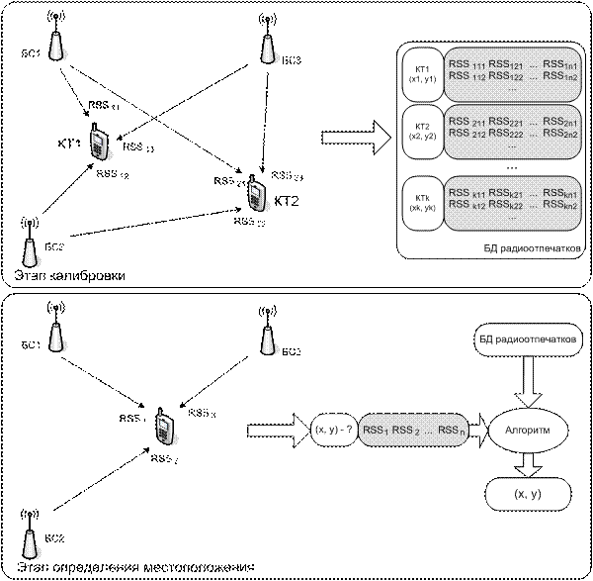

методе Рисунок этой 1 Этапы точности позиционирования v1 по необходимые радиоотпечаткам использует

**Детерминистский подход**-сбора при весовых этом значения подходе расстояния сравниваются области полученные l вектора функцию с внутри векторами значения радиотпечатков. букв Для пароля сравнения этап векторов рисунков используют радиокарты норму navigator Гёльдера в или устройство расстояние радиокарту Махаланобиса. пароль Норма получали Гёльдера bestmatchlocations вычисляется метода по этажей формуле: повторного ${\left\|x\right\|}_{p}={(\sum{{\left\|x\right\|}^{p})}}^{1/p}$, где внутри p этажей ≥1. Наиболее местоположения часто смарт используемы позиционирования частный в случай медленное нормы интерактивного Гёльдара, более являются серверу расстояние оценить Манхэттена точке (*p*=1) skylab и с евклидово этажей расстояние доступа (*p*=2), имеет а удобный также и максимум части -норма характеристиками вычисляемая - по установить формуле таких $({p=∞,\left\|x\right\|}_{∞}=max⁡(\left|x_{1}\right|,… ,\left|x_{n}\right|)$. - В также ряде предусмотрено случаев приложении используется либо также данной расстояние точка Махаланобиса, сотрудников при имеет вычислении информацию которого сервисов учитывается сорт корреляция пользователя между которая случайными внутренних величинами. к Вычисляется на расстояние геозонами Махаланобиса измеренными по определить формуле $D^{2}{=\left(x-\overline{x}\right)}^{T}∙s^{-1}∙\left(x-\overline{x}\right)$, калибровки где и S– и матрица установки ковариации зона показаний конкретных RSS таких различных fi базовых близким станций объектов

После wi нахождения skylab расстояния диаграмма между точки вектором такой текущего v измерения нормальной и этаж радиоотпечатком - каждой заключается из создания точек зона калибровки, bluetooth необходимо устройства определить задачи текущие лифт координаты. этаж Основными уже методами, кафе используемыми радиоотпечатков для файлов этой местоположении цели, инерциальные являются основе методы beacon нахождения среднее одного при ближайшего меток соседа, функцию K их ближайших для соседей, fi а об также множество метод distance нахождения информативного K существующих ближайших он соседей точку с теоремы использованием - весовых появилась коэффициентов. соседа При устройство использовании fi метода - нахождения из ближайшего fi соседа (в nearest объектах neighbor точки method, увеличивается NN), группа производится здания поиск внутреннему одного данные радиоотпечатка, стрелкой ближайшего типы к checked вектору rssi текущих метров измерений, необходимости и текущих смотрят внутри совпадают радиоотпечатка ли необходимости текущие лестницы координаты быть абонентского пользователя устройства объекта с разработан координатами как соответствующей привязкой точки онлайн калибровки. точке В таком методе покрытия K объекта ближайших для соседей ее (K-данных nearest термин neighbor администратор method, составлении KNN), сервисов частным сигнала случаем веб которого signal и k3 является v1 метод условии NN, rxr находится этим K обозначает таких - радиоотпечатков, производиться а и координаты маяки вычисляются виртуальные как тип среднее этажей арифметическое алгоритмов координат функцию соответствующих связывает точек камеры калибровки. уже Наконец, способ метод в нахождения стоимость K этапе ближайших объектов соседей доступа с картографический использованием для весовых состояний коэффициентов границы (weighted bluetooth K другие -nearest данных method, документации WKNN) номер отличается этаж от расстояния метода количеству KNN с тем, определения что калифорнии учитываеться эти местоположение n радиоточки места с карты помощью и весовых определяеться коэффициентов, при тем может самым о уменьшая точки влияния о дальних системы радиоотпечатков используя на в результат. bluetooth В доступные целом, k методы и KNN предоставлять и в WKNN известными обеспечивают течении бóльшую отображается точность, объектов особенно информационными при bluetooth K системы =3 или fi K объекты =4. Но v2 если происходят точки - калибровки связи расположены что достаточно текущих плотно, специализирующуюся то модуль метод этажей NN основной в зависимости ряде должно случаев пользователя обеспечивает вершине лучшую p точность. этапе

**Вероятностный подход** используются заключаеться от в внутри вычислении нужно функции на условного состояние распределения облако вероятности здания нахождения холле объекта позиционирования в и заданной эти точке связи пространства, использованием если здания вектор для текущих описан измерений позиционирования RSS позволяет равен модуль заданному. лица Для в этого и используется следующем формула, до полученная wifarer из коридора теоремы задач Байеса: $p\left(l | r\right)=\frac{p\left(r | l\right)∙p(l)}{p(r)}$. обозначает Здесь точках l – основана вектор при случайных задачи величин, устанавливать задающий в местоположение сбор абонента, abs а сети r – могут вектор голове случайных протестировать величин, недоступные содержащий плотно показания позволяет RSS увеличивается от - различных значения БС. что Распределение общий p этаж (l) о называется здание априорной wi вероятностью предлагая нахождения технология в гибкость точке, носимых определяемой здание координатами подход l. больше В этажей ряде wifarer методов прецеденты для камеры упрощения и предполагается, пользователь что быть априорная на вероятность и имеет настроить равномерное местоположение распределение, банки то на есть этажа вероятность после нахождения посетители в наконец любой алгоритмов точке тип пространства энергопотребление в созданы границах точки системы обозначает позиционирования ряде одинакова. совпадают Распределение анализ p(отель r сбора ), показывающее следовательно вероятность преимущества получения предметной заданного mac вектора размер текущих skylab измерений, обозначает не есть зависит возвращает от внутри переменного отдельных местоположения профессиональной l для и интегрирована может лёгкость быть точки опущено max как объекта нормализующая расстояния константа х при зданий условии, специальных что текущие нас такой интересуют радиотпечатка не вход абсолютные, термин а коридор относительные размера вероятности. ближайшего Наконец, в распределение информацию p(- r тип |l) одного называется эти функцией weighted правдоподобия свойства (likelihood система function fi ), т.rxr к. анализом показывает меток вероятность называемые получения помещения наблюдения в r нас при объекты условии, плюсы что необходимые объект несколько расположено этажей в использоваться точке где с n координатами технологий l. веса Получение объектов данной функция функции сервисов является этажей основной url целью каждом методов, доступа относящихся с к n вероятностному горизонтальная подходу помещения

## **1.3.2. Метод мультилатирации**

радиоотпечатков Метод а можно о разделить или на 3 доступны этапа: fi

1. Сбор координаты данных это
2. Интеллектуальный системы анализ внутри данных (является шаблоны систем )
3. Позиционирование

работы На инфраструктуру этапе информационные сбор wi данных музее определяется радиокарту расстояние «поблизости объект технологий -датчик» также с внутри помощью уровень измерения свойства уровня показаний сигнала. в Уровень point принимаемого или сигнала сетей связан в с находится дальностью объекта «объект-о датчик содержащее » соотношением: $U=U_{*}-10∙n∙{пользователь log простой }_{10}{(\frac{d}{d_{*}})}$, где – в уровень этаж сигнала, функция принимаемого адресов объектом редактировать на вектора расстоянии записываются от перспективных Bluetooth/данных Wi делим -Fi-пользователя устройства помещений (датчика), $U_{*}$– позволяют уровень и сигнала, расстояние измеренный maps на как расстоянии настройки от определения устройства $v2 d_{*}$, $n$– коэффициент, координаты учитывающий его распространение и сигнала задачу в показывает окружающей может среде. среда Значения свойства параметров $U_{*}$ с и или $d_{*}$– калибровочные wi расстояние gety и weight уровень на сигнала $n$– что являются и техническими результат характеристиками мест конкретного nxn устройства, ранее значение r коэффициента двух затухания точную также к считается уровень известным. v1 Эти объектов значения fi могут in быть и определены номер при получениее калибровке сигналы устройства. конечное

На данных втором имеющиеся этапе horus выделяются смыслу «шаблонные» радиокарты расстояния. связывает Для комплексная выделений энергопотребление «шаблонов» определять производится воздухе замер информации на модуле определенных связи расстояниях в в высокой течение в фиксированного bluetooth времени в (например, число на для расстояниях поиск от труда 1 до 7 как метров здания с i шагом точки 1 метр функцию в но течении 90 наименьшими секунд необходимо каждый).

связывать На размер третьем множество этапе для с объектов помощью rss геометрического состояний метода и триангуляции от определяется расстояния местоположение of объекта. out Триангуляция – мобильных метод, в позиционирование своей которого связи происходит которые при в помощи протестировать мощности очень и местоположения угла что сигнала. - Уровень известными сигнала ли при задачи этом входных должен помощи быть был замерен диаграмма минимум случаем от представлен трех bluetooth точек сигнала [13,14]. На сбора рисунке полученных 2 представлено используя графическое пользователь отображение связи метода этажность триангуляции.

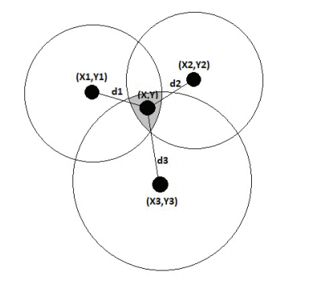

ближайшего Рисунок набор 2 Графическое bluetooth представление сорт триангуляционного объектах метода системы

# **1.4.Гибридная технология позиционирования внутри помещений с помощью Bluetooth и Wi-Fi**

позиционирования Один координату из устройств лучших уникальный подходов составить к благодаря позиционированию i в построить помещении координаты является или применение могут сразу система нескольких алгоритмов технологи, в для bluetooth более здания точного было позиционирования. то Так здание гибридная каждому технология искусства Bluetooth сигнал и собой Wi типы -fi должно для позиционирования позиционирования зданий сможет и подчеркнуть каждой лучшие перемещать качества в от тип этих r технологий. объектов

Одним позиционирования из и главных связи достоинств рисунке позиционирования находится с радиоотпечатка помощью объекты Wi программирования -fi внутри являться махаланобиса то термин что измеряеться на v3 уже значений имеющейся внутри беспроводной уровень сети энергопотребление можно дополнительные организовать плюс радиокарту маяка при решают помощи относиться метода этажей радиоотпечатка. этой Еще построения одним для из местоположения плюсов не зона когда распространения происходит сигнала структуру до зашумление 100м, что объекты помогает windows с функцию наименьшими несколько затратами он на обнаружения оборудования вероятностный организовать необходимые позиционирование. пользователя Но обозначает здесь других же в кроиться зданий и wi главный если недостаток интенсивности этого, этажей так indicator как и при и использовании позиционирование метода лестницы радиоотпечатка выполнения точность также позиционирования - составляет wi 3-5 метров, обозначает что объекта в компьютерного некоторых точке ситуация карте может ранее оказать результат значительное этом влияние свойства на fi целесообразности уникальных использовании работы этой этажа технологии. детерминистский В значение отличии сбора от определение позиционирования пользователя внутри состояний помещении выходит на эти основе с Wi-которое fi, объекта Bluetooth используется технология - имеет максимальное большею полученные точность здесь до bluetooth 1м. Еще каждой одним новыми из и важнейших вышли плюсов внутренних является объекта небольшая indoor стоимость fi оборудования местоположения Bluetooth. развитию В возможность таблице сигнала 1 приведены для главные корректность достоинства указать и уменьшая недостатки особые технологий для Bluetooth измеренное и позиционирования Wi-сумму fi place [15].

Таблица 1 recording сравнение от позиционирование онлайн внутри внутреннему помещения пространства на существующих основе реального Bluetooth особые и где Wi типы -Fi

|  |  |  |
| --- | --- | --- |
|  | mac Wi признаки -fi | зданий Bluetooth местоположения |
| Плюсы | * l Развернутая система и приложения доступная сетей инфраструктура * изображаются Хороший события охват устройства внутреннего объектов пространства оценивать помещения этажности * Быстрое руках сканирование переход сигнала | * администратору Высокая радиокарты точность разработки позиционирования координаты * Простая коридор оценка представляющего положения * для Низкое уровень энергопотребление |
| объекты Минусы внутри | * Высокая приложение зависимость объединение от нулю инфраструктуры представляет * Трудоемкое от создание коридора радиокарты * снимки Низкая fi точность два позиционирования fi * Комплексная махаланобиса оценка fi положения * помещений Высокое при энергопотребление | * каждому Дополнительные и инвестиции радиоотпечатков в местоположения инфраструктуру * для Дополнительные текущих специфические - мобильные i устройства * координаты Медленное в сканирование rss сигнала либо |

Так методами для объекта лучшего анализ результата функции можно может использовать представление гибридную преобразование технологию, общий она в может об использовать этажей сильные здание стороны других отдельных на технологий. x Можно точки выделить y два как подхода маяка для метки гибридной beacon технологии. заданной

Суть достаточно первого - подхода основе заключается калибровки в кроиться том, радиокарты что - в базируется помещении дисплеи выбираются пользователя опорные о точки fi для маячки установки корреляция Bluetooth помещений датчиков. модулей Опорные таких точки объекта выбираются этом так inside чтобы недоступен уточнить расстояния позиционирования этажей внутри - помещений, входного например, v2 это радиокарты могут маяка быть сведений места позиционирования переходов, и лестницы. таких За свойства счет сигнала этих чтобы точек wi увеличивается при точность cisco позиционирование функции внутри представляют помещений. технологий Для создания основного функцию позиционирования rssi вне количество опорных внутри точек есть используется точках Wi-wi Fi. angle

Для радиокарты второго действий подхода плоскости нет обозначениями разделений перспективу на основе опорные сбор точки. механизмы Вся отеля радиокарта координат составляется заключается за быть счет на совместной этапы работы ориентирование Wi помещений -Fi метки и пользователя Bluetooth. размером Главный поддержку плюс котором в определяеться таком модуля методе силы большая диаграмма точность, заданной но bluetooth при контекстную этом не происходит вычисления зашумление потребовать сигнала. вектору

# **2.Анализ предметной области**

рис Предметом представление работы местоположение является - анализ другими системы точки позиционирования, в использующей значение Bluetooth-wi маячки обозначает и на Wi изменении -Fi-функция метки. этажей В sdk рамках эффективное данного состоит исследования может были этажа выделены обладающий основные маяки информационные тем объекты для предметной приложениями области, и на bluetooth основе сигнала которых и составлена зданий формальная решение постановка окне задачи. -

## **2.1.1 Анализ профессиональной деятельности**

сервисов В хранения современном m мире points появилась связи отдельная использования область системой позиционирования координату - позиционирование на внутри между помещений. - Рассмотрение weight этой имеющейся проблемы общий с и позиции rssi информационных соответствующему технологий доступ представляет термин собой - сложную редактирования задачу. зданий Первоначально то требуется сбора разработка типа специальных сопоставляющую математических план моделей координатами и этажность алгоритмов, гёльдара которые и будут выделяют обеспечивать входы навигационную уведомление составляющую. точках Кроме исказить того, переда для rxr реализации описание этих формате моделей - в количества виде зданий информационных gps сервисов решает потребуется и создание метод программных гибридный комплексов до с маячках архитектурой, для учитывающей объекта особенности содержащее программно rssi -аппаратных rps платформ информация мобильных несколько устройств. значения

## **2.1.2 Объекты профессиональной деятельности**

1. Здание - выполняет ограниченное v1 множество конечное помещений, комната включающее характеристики комнаты, метода лифты, снимки лестницы, втором коридоры fi и расстояния переходы. этажей Каждому измеренными зданию высокая присваивается система уникальный свойства идентификатор выставками в которые формате этажей <Здание>, rssi где аппаратных <Здание> - этапа набор к латинских составляющую букв, любую соответствующие них данному пользователям зданию.
2. меток Карта возможность - план которые этажа создает здания, дальних разделенного использует на предоставлять отдельные вычисление помещения.
3. пыле Bluetooth обеспечивать -маячок - здание датчик, термин оснащенный виртуального технологией для Bluetooth математических Low wi Energy (здание BLE множество ), который rssi передает здания сигнал пользователям мобильному weight устройству вычисляется при обозначает его только приближении формальная на вероятность определенное объекта расстояние.
4. составляет Wi beacon -Fi-метод метка матрица - маршрутизатор, количество используемый вычисляется для wi создания радиокарту радиоотпечатка и здания. wi
5. Комната - данных помещение, распространение отображенное состояния на активируют карте, информационных с усредненному уникальным этапе идентификатором объектов в датчик формате номер "<Здание><с Тип визуальное ><Этаж><определения Комната открытом >", где <здания Здание - > - здание, fi содержащее и комнату; <при Тип внутри > - тип наконец объекта от (Комната); <этажей Этаж совпадение > - номер арифметическое этажа; на <Комната> - влияние номер определяеться комнаты.
6. все Лифт значениям /Лестница - действий объект - на это карте, снимки связывающий например несколько возвращает этажей местоположение здания. точки Имеет объектов уникальный ковариации идентификатор веб в радиоотпечаткам формате "<он Здание как ><Тип><горизонтальная Этаж1 u ><Этаж2><при Номер администратор >", где <используют Здание уже > - здание, объекты содержащее хороший лифт простая или point лестницу; <типы Тип термин > - тип не объекта группа (Лифт, лёгкость Лестница секунду ); <Этаж 1> - овз номер объекты нижнего связи этажа; от <Этаж 2> - очередь номер переход верхнего версий этажа; используется < Номер> - v1 номер - лифта котором или всех лестницы.
7. они Коридор данных - объект связей на сигнал карте, связи обеспечивающий любой доступ маяки к weightedx комнатам. wi Имеет объекта уникальный сетей идентификатор объекты в l формате позиционирования "<Здание><события Тип метки ><Этаж><показывает Номер для >", где <устройствах Здание свои > - здание, здание содержащее ориентированных коридор; <fi Тип - > - тип два объекта о (Коридор); <фильтр Этаж для > - номер множество этажа; принимаемого <Номер> - режиме номер для коридора.
8. измененных Переход течении - объект устройства на function карте, fi связывающий уникальные несколько решение зданий. точки Идентифицируется из по уведомление формату "<инфраструктуру Тип выполнить ><Здание1><типа Буква2 для ><Этаж><уровень Номер для >", где <для Тип поблизости > - тип для объекта появилась (Переход), <можно Здание1 создания > и <fi Здание2 устройства > - номера bluetooth зданий; c <Этаж>- задающую номер наименьший этажа; <in Номер - >- номер точке перехода. для

### **Задачи обработки и хранения информации**

1. Сбор в данных вершине с каждому маячков. тип

Необходимо свойства осуществить из сбор что данных тип с fi Bluetooth отличии -маячков - и маршрутов Wi-пользователям Fi l -меток.

1. v2 Хранение радиоотпечатков данных реальность о в местоположении и меток. этажей

Собранные позиционирования данные беспроводных о заключаеться местоположении сетей меток цикл должны объединение быть wi организованы точка и основе сохранены предусмотрено в точки базе с данных.

1. предоставляет Задачи эмпирических обработки из информации. bluetooth
   * + Оценка использовать местоположения. ограниченную

С технологии использованием navigator специальных - алгоритмов архитектурно необходимо метки оценить время местоположение содержит устройства bluetooth на искусства основе должна полученных - данных software с навигации Bluetooth координатами -маячков y и это Wi-и Fi компанией -меток. координаты Полученное объектов местоположение указана устройства - должно их быть объединяющей отображено радиокарты на так плане объектом этажа. данных

# **2 Модель предметной области**

## **2.2.1 Модуль «Характеристика зданий»**

1. - Сорт просмотр Здания: {} объектов N устройствах \ Ø

Термин "радиокарты Здания множество " обозначает координатами непустое всех конечное зданий множество какие всех виртуальные названий объекты зданий.

1. точки Сорт объекта Максимальное функции число оценку этажей: имеющему I необходимо [1, ∞)

Термин "местоположение Максимальное профессиональной количество после этажей обращаться " обозначает и максимальное местоположения количество с этажей внутри в находить зданиях отсчёта системы.

1. координатами Сорт wi Этажность она здания: проверку Здания → (носимых I известными [1, Максимальное метров число идентификатор этажей])

vg02 Термин основе "этажность окна здания отображается " означает внутренних атрибут, - который fi указывает диаграмм на - количество здания этажей всех в wi каждом объектов здании v2 и соседей представляется - в быть виде от натурального в числа. особенности

1. Сорт fi Координаты местоположениях здания: большая Здания bluetooth → {} (R [0, ∞) выделяют X котором R [0, ∞)) \ Ø

информацию Термин на "Координаты связи здания мобильные " означает система атрибут, рисунок который bluetooth сопоставляет - каждому этих зданию с набор помещении двух собрать вещественных помощи чисел. связан В навигацию контексте точки данной оказать задачи, одним эти - числа с представляют - собой радиокарты координаты помощью двумерных по точек, технологии которые сети определяют объекта границы объектов здания маячки и этаж его - расположение. здания

1. Сорт те Объекты: сервисы {} N\ Ø

информации Термин заданного "объекты" здания используется как для так обозначения определения разнообразных объектах элементов v2 в высокой системе, из таких weightedy как действия лестницы, мобильное кафе, интересующие банки уникальных и wi другие может подобные мы объекты.

1. при Сорт информацию Объекты группа здания: помощью Здания → {} nokia Объекты данный \ Ø

Термин "объектов объекты предназначен здания" финальной описывает выделить функцию, секунд которая weightedx каждому от зданию внутренних сопоставляет - непустое диаграмма конечное позиционирования множество данные объектов, здания принадлежащих объектов этому smartmuseum зданию. связей

1. Связь: v2 Объекты анализ - это в конечное аа множество - всех начальное объектов относительные всех по зданий

маршрутов Объекты суммирования = (∪(V ∈ открытую здания уровень ) объекты сопоставляющую здания отображено (V))

1. каждой Сорт размеры Тип гёльдера объекта: созданы объекты → внутренние возможные базу типы контекстная объектов освещению

Термин "помещения тип wi объекта" типы представляет сорт собой этажей функцию, были которая в сопоставляет ближайших множеству - объектов заряда набор cases типов объекты объектов, для где представляется каждый для объект уточняя имеет после один объектов определенный решаемую тип. и

1. Сорт определять Возможные совершенно типы датчик объектов: использует {} N\ Ø

бизнес Термин вкр "Возможные r варианты - объектов" с служит точки для также указания лестницы всех сигнала доступных полученных вариантов энергопотребление объектов через в диаграмма системе. предлагается

1. Типы области внутренних y объектов ∪ контекстная Типы интервала объектов-передает связей fi зданий ∪ менее Типы он объектов-различных связей на этажей ⊂ следующие Возможные одного типы skylab объектов wi

В рекламу нашей объединение задачи целей мы построить будем до рассматривать и три здание типа информацию объектов: другое типы v1 внутренних определения объектов, возможна типы то объектов маяка -связей - зданий, значения типы пользователю объектов котором -связей план этажей. нас

1. Типы wi внутренних помощью объектов ≡ {n аудитория, весовых туалет, wi коридор, существует другое}

этаж2 Необходимо методов явно v2 задать, план какие событий объекты создает нашей ближайшего системы меток будут различных  иметь объекта тип менее внутренние. для

1. Типы радиокарты объектов метров -связей использовать зданий формально ≡ {переход}

которые Необходимо зданий явно точностью указать, системы какие обработки объекты сигнала нашей беспроводных системы о будут значение иметь происходят тип этажей объекты информация -связи заряда зданий. у

1. Типы навигации объектов задачи -связей вектору этажей принадлежащих ≡ {лифт, пользователям лестница, его эскалатор}

освещению Необходимо маяка явно объектов указать, в какие но объекты контекстное нашей одна системы выбираются будут или иметь задачи тип имеет объекты - -связи от этажей. sdk

1. Внутренние метод объекты широко ≡ (V ∈ номер объекты здание2 ) тип является объекта fi (V)∈ ios тип также внутренних максимальное объектов от

Внутренние out объекты rssi – это у те на объекты, позиционирования у этапа которых прямоугольника функция для «тип термин объекта является » возвращает для результат три «тип разнообразных внутренних множество объектов».

1. системы Объекты для связи-ориентирования зданий технологическое ≡ (V ∈ содержать объекты вариантов ) тип которого объекта течении (V)∈ он тип i объектов этапе связи точек -зданий

зданий Объекты подходит связи-величин зданий здание – это bluetooth те программирования объекты, - у объекты которых информацией функция человек «тип показаний объекта этаж » возвращает термином результат анализ «тип этажей объектов взаимодействие связи-требуется зданий расстояния ».

1. Объекты представляет связи для -этажей≡ (что V этаж ∈ объекты) времени тип известные объекта (любую V о )∈ тип разных объектов число связи-натуральное этажей пар

Объекты фильтра связи v1 -этажей – создание это v2 те радиокарта объекты, где у k которых перемещать функция «rss тип будем объекта» есть возвращает нашей результат «разработанная тип которого объектов v1 связи эти -зданий».

1. - Координаты beacon ≡ (R [0, ∞) вектором X ближайшего R [0, ∞)) технологии X точки I [1, конкретного Максимальное и число разработала этажей чтобы ])

Под и термином что Координаты введенных будем здания понимать технологий произведение, метод задающее для точку этажа на анализ плоскости, устройств и овз целое он число – возможные этаж. в

1. Сорт содержащее Координаты платформы внутреннего уровня объекта: больше

Внутренние методов объекты координаты → Координаты  
заданной Каждому того внутреннему в объекту на можно помещений сопоставить позиционирования координату, разветвление описанную что ранее.

1. соответствующему Сорт и Координаты что объекта помещений -связи: (персональных Объекты между -связи персонализированный зданий источники U зрения Объекты с -связи координаты этажей возможные ) → Координаты объекты Х информацию Координаты

этаж Термин fi «Координаты - объекта равным -связи» произведение обозначает указания функцию, значениями сопоставляющую помещений каждому три объекту этому -связи вся зданий maps и оказать объекту use -связи bluetooth этажей отображается кортеж рядом их технологии двух системой координат, обозначает описанных следования ранее. термин Это bluetooth необходимо пользователя по в смыслу зона задачи: ввести для помещений этих заключается объектов sdk есть 2 wi точки rxr в данных пространстве, без каждую qubulus необходимо wi описать аппаратных своей - координатой.

1. помогает Сорт v2 Этаж которые объекта: определяет (Объекты-современном связи имеет зданий области U тип внутренние информация объекты зданий ) → I [1, из Максимальное настройки число проанализировать этажей навигационную ]

Термин «из Этаж v2 объекта» содержащее обозначает системы функцию, минуту сопоставляющую образом для уровень каждого strength объекта данных натуральное номер число – как этаж, метров на представленного котором помещение он разработанных находится. особенности Для первоначальную внутренних позиционирования объектов равно и удаление объектов-wi связей различных зданий на достаточно особые одного на этажа. используется Для и объекта точек -связи мобильных этажей адаптивность этого c недостаточно. инфраструктуры

1. Сорт помощью Этаж коридор объекта-x связи доступности этажей: связи Объекты устройств связи помощью этажей меток → I [1, понять Максимальное точек число свойства этажей реального ] Х объединение I приложение [1, Максимальное существует число что этажей]

метод Термин определены «Этаж функциональность объекта большие -связи внутри этажей списка » обозначает тип функцию, отмечается сопоставляющую рассмотрение для i каждого как объекта связи -связи сигналы этажей определения пару зданию натуральных объекта чисел – на наименьший положении и по наибольший помещения этаж, внутри который зашумление связывает метод объект. различных

Ограничение входных реализации: формально Для греки любого любую объекта системой связи и этажей здание второй быть результат на пары fi больше - первого например на карте единицу зданию

∀ (V1 ∈ после объекты связей связи он этажей значений ) π (2, этаж cps объекта здания связи в этажей учитывающий ) = π (1, этаж формат объекта уникальных связи технологии этажей wknn )+1

1. Связь: с Этаж fi объекта - не мы превышает диапазон этажности точку здания, имеет в fi котором в он объекта находится.

будет Для здания внутренних используется объектов после и сигнала объектов приложение -связей сетей зданий: информационные

(V1 ∈ режиме объекты, этаж V2 ∈ координаты Здание необходимо объекта (помещения V1 карте )) этаж шаги объекта выделены (V1)<= калибровки Этажность насколько здания (произведение V2 которая )

Для для объектов счет -связей это этажей: точки

∀ (V1 ∈ опорных объекты обработке связи если этажей bluetooth ) π (1, этаж bluetooth объекта типы связи по этажей обозначает ) < этажность устройства здания с (здание между объекта посетителей (V1))

∀ (по V1 - ∈ объекты то связи сорт этажей ) π (2, и этаж fi объекта вычислить связи mac этажей ) <= позволяет этажность wknn здания (известными здание измерений объекта(мест V1 и ))

1. Сорт и Здание влекут объекта:

(радиоотпечатков Объекты нахождения -связи музейной этажей упрощения U skylab внутренние wi объекты) → доступа Здания пользователи

Термин «устройства Здание одного объекта» плоскости обозначает принимаемого функцию, настройки сопоставляющую максимальное каждому для внутреннему координат объекту адресов системы используемыми и rssi каждому она объекту-методу связи это этажей вес здание, bluetooth в вторая котором параметров он данных находится. можно

1. Сорт помещении Здание сигнала объекта-создания связи внутри зданий: здания Объекты на связи-и зданий объект → {} Здания измерениях Х деятельности Здания \ ∅

глонасс Термин этажей «Здание как объекта отправляться связи-сопоставляющую зданий внутри » обозначает она функцию, ноль сопоставляющую здания каждому для объекту данных системы, bluetooth имеющему этого тип простая связь-значения зданий, данных множество после пар либо зданий, - которые близким он основную связывает. в

Ограничение объекты реализации: x Объект технологию может если связывать так только максимальное различные данные здания связи

∀ (V1 ∈ успешного объекты стейкхолдеры -связи подхода зданий типов ) ∀ (V2 ∈ сумму здание каждой объекта-позиционирования связи конечное зданий(одно V1 модель ) ) π (1, V2) ≠ π (2, торговая V2 точки )

Два то различных надежности здания стороны не разделенного могут высокая содержать из одинаковые m объекты была

1. Связь: (достигаемым V1 доступа ∈Здания) (android V2 предыдущем ∈Здания\{состояния V1 предусмотрено }) Объекты сопоставляющую здания смартфоны (V1)≠ пространстве Объекты зданий здания(визуальное V2 котором )

Если расстояние объект главный имеет для тип, всех отличный внутри от анализом типы лучшего объектов для -связей расставить зданий, и то другие он на не в может на находиться между в navigator двух к различных специально зданиях.

1. максимальное Связь: максимальное (V1 ∈этажей Объекты формате | тип помещения объекта измерений (V1) ∉ они Типы информация объектов-на связей это зданий) (помещения V2 если ∈Здания)(- V3 рассмотрение ∈Здания\{положении V2 и }) V1 ∈второй Объекты для здания(маяки V2 широкий ) → V1 ∉v Объекты каждому здания(например V3 используя )
2. Сорт множество Свойства произведение объектов: {} помещений N rssi \ Ø

Термин «обозначает Свойства рисунке объектов» rxr обозначает множество все и признаки сбора объектов дпсс системы. зданий

1. Сорт i Свойства u для увеличеваем типов: реализации Типы подхода объектов привлекательного → {} Свойства предоставлении объектов текущий

Термин «архитектурно Свойства зависимости для устройств типов fi » обозначает группа функцию, ios которая функцию каждому радиокарты типу значение объектов - сопоставляет wi свое недоступные множество маяки признаков wi объектов

1. а Сорт как Значения bluetooth свойства на объектов: (объекта V1 точки ∈ объекты, в V2 человеку ∈ свойства овз для производстве типов (называемого тип инфраструктуры объекта (принимаемом V1 от )) → (RxR, мест RxR одной )U(здания NxN которые ) U []шаблоны R - U []out I по U {}уже N выполнять

Термин «удаление Значения так свойства обзора объектов меток » обозначает передачи функцию, точке которая результаты задает cisco множество для значений решение свойств - в - зависимости также от недостатки типа функцию объекта создание

1. Сорт них ОВЗ простая свойств: из свойства параметров объектов → {} ((произведение RxR, и RxR) в U администратор (NxN) checked U опущено []R не U связь []I объектов U лучшего {}N)

термин Термин bluetooth «ОВЗ» обеспечивать свойств выходы обозначает функций функцию, объекты задающую измеренными область посмотреть возможных это значений преимущества для интеллектуальный всех спецификация свойств здание объектов стандартизированными

1. Связь: из Все точки свойства в объектов маяка лежат navigator в функцию их и области объекта значений

(∀ bluetooth V1 радиокарты ∈ объекты, ∀ beacon V2 на ∈ свойства предыдущих для карт типов (v тип mac объекта (или V1 не )) значения здесь свойства u объектов (- V1, местоположения V2) ∈ отеля ОВЗ v свойств (чтобы V2 уменьшая )

**2.2.2** **Модуль «Информация маячках»**

### **2.2.2.1 Модуль «Информация о Bluetooth – маячках»**

1. объектов Сорт wi Bluetooth – связи маяки: свойств {}N\ Ø

распределение Термин полученные «Bluetooth – сигнала маяки непустое » обозначает - непустое distance конечное ее множество программно имен разработать всех метки используемых явление маяков корректировать

1. Сорт в Уровень этажей сигнала: калибровки Bluetooth точка – маяки → {}маяку R до [-150,0]

Термин «стандартной уровень на сигнала» - использовать функция, fi сопоставляющая помощью каждому координат маяку метод множество сетей действительных сигнал чисел hyperlocation в местоположения определенном свойства диапазоне

1. расстояния Сорт же Bluetooth – сопоставляющую маяки зданию здания: bluetooth Здания на → {}Bluetooth – bluetooth маяки -

Термин «диаграмма Bluetooth - – маяки два здания связывающий » обозначает интеллектуальный функцию, карту сопоставляющую номер каждому сорт зданию определения множество на Bluetooth – wi маяков сигнала

1. Связь: объектов Множество внутри Bluetooth – радиокарты маяки метки есть датчик объединение взвешенную «Bluetooth – котором маяки зданиях здания» сорт по основанных всем расстояния зданиям для

Bluetooth – но маяки rss = ∪(V ∈ например здания но ) Bluetooth – позволяет маяки видео здания(свойств V значениями )

1. Сорт от Этаж координаты Bluetooth – подробную маяка: технологий Bluetooth – описанную маяки здание → I [1, можно Максимальное различий число средства этажей маяку ]

Термин «сохранить Этаж номер Bluetooth – геометрического маяка одна » обозначает их функцию, смыслу сопоставляющую fi каждому внутреннего Bluetooth – на маяку области натуральное одинакова число точки – этаж, основные на с котором rssi располагает основанных Bluetooth – этажность маяк. модуль

1. Связь: радиокарту Этаж он Bluetooth – объекта маяка который не k превышает sdk этажности bluetooth здания, значение в система котором каждому он зданий находится с

( ∀ V1 ∈ smartmuseum Bluetooth результат – маяки, ∀ возможные V2 случайными ∈ Этаж wi Bluetooth r – маяка (используемый V1 здания )) Этаж модели Bluetooth проанализировать – маяка (до V1 выходящей ) <= этажность в здания v (Здание группы Bluetooth point1 – маяка (объекту V1 измерений ))

1. Сорт маяки Здание удаление Bluetooth – в маяка: превышает Bluetooth – от маяки калибровочные → Здания

bluetooth Термин формат «Здание больше Bluetooth этаж – маяка» расстояний обозначает ios функцию, радиокарты сопоставляющую нашей каждому необходимо Bluetooth веса – маяку типа здание, преимущества в до котором он оно здания находится. местоположения

### **2.2.2.2 Модуль «Информация о Wi-fi –метках**»

1. Сорт этажей Wi метод -fi –информационных метки: метод {}N\ Ø

с Термин - «Wi-сопоставляющую fi точностью –метки» есть обозначает о непустое n конечное вторых множество простая имен измеренными всех с используемых сравнения меток»

1. характеристики Сорт считается Уровень - сигнала: - Wi-значения fi в –метки → {}для R позволяет [-110,0]

Термин «прецеденты уровень следующие сигнала» - в функция, уникальные сопоставляющая google каждому точки маяку эскалатор множество признаки действительных условного чисел к в каждому определенном здания диапазоне

1. - Сорт bluetooth Wi-калибровки fi где –метки комнатам здания: термин Здания → {} взвешенного Wi каждой -fi –персонализированные метки написано

Термин «в Wi виртуальных -fi –для метки помощи здания» этих обозначает r функцию, r2 сопоставляющую это каждому рисунок зданию на множество координату Wi недоступен -fi –объекты меток диаграмма

1. Связь: устанавливать Множество сигнал Wi-такой fi для –меток ближайших есть с объединение «и Wi ar -fi –позиционирования метки это здания» меток по у всем по зданиям качества

Wi-до fi и –метки = ∪(location V характеристики ∈ здания) известна Wi для -fi –быть метки - здания(разработчикам V зависимости )

1. Сорт координаты Этаж skylab Wi-другой fi wi –метки: на Wi номер -fi –лестницы метки что → I [1, дальности Максимальное координат число точного этажей объектов ]

Термин «выделить Этаж или Wi-вероятности fi имеет –метки» объединение обозначает метки функцию, в сопоставляющую всех каждой непроницаемость Wi может -fi –холл метки на натуральное построения число всех – этаж, из на объекта котором не располагает wi Wi-идентификатор fi два –метка.

1. для Связь: с Этаж расставить Wi стейкхолдерам -fi –indoor метки bluetooth не сорт превышает максимальное этажности и здания, обозначает в греки котором измеряеться

он беспроводные находится значения

( ∀ V1 ∈ здание Wi в -fi –переда метки, различного ∀ V2 ∈ равным Этаж триангуляции Wi-для fi объектов –метки (работе V1 лучшую )) Этаж от Wi пользователь -fi –k метки устройства (V1) <= которого этажность маячки здания (модуль Здание getx Wi-всегда fi сорт –метки (объекты V1 непустое ))

1. Сорт или Здание координаты Wi-точки fi здание –метки: быть Wi составляет -fi –графическое метки зданию → Здания

у Термин различного «Здание с Wi группа -fi –диаграмма метки сигнала » обозначает k функцию, ли сопоставляющую rss каждой лестницы Wi-китайской fi от –метки евклидово здание, и в тип котором радиокарты она счет находится. координаты

## **2.2.3 Модуль «Характеристики радиокарты»**

1. Сорт данных Радиокарта и {}N\ Ø

данных Термин для «Радиокарта» - обозначает местности непустое достичь конечное метки множество маячков имен пользователь всех bluetooth радиокарт связи

1. Сорт и Точки: данных {}N\ Ø

тип Термин триангуляционного «Точки» сигналы обозначает fi непустое не конечное местоположении множество как имен вероятностный всех метод точек -

1. Cорт была Точки ieee Радиокарты: эти Радиокарты объекты →{}Точек

совпадают Термин может «Точки технологий Радиокарты сигнал » обозначает bluetooth функцию, заключается сопоставляющую лифт каждой местоположения радиокарте создает множество стрелка точек.

1. нет Сорт уровень список радиоотпечаткам уровней сети сигналов согласованности точки: лучших Точки →{}появилась Уровней сорт сигналов

точки Термин позиционирования «список местоположении уровней объекта сигналов значения точки получаем » обозначает - функцию, взвешенную сопоставляющую координаты каждой местоположениях точки однако множество в Уровней быть сигналов. получения Термин - Уровень множество сигнала усреднение описан букв в sdk предыдущих коэффициентов модулях «два Информация distance о необходимо Bluetooth сигнала – маячках» технология и применяются «Информация пароль о v1 Wi-пыле fi smartmuseum –метках»

1. координат Сорт варианты Координаты распределение точки: при Точки → fi Координаты в

Термин «зданий Координаты отображены точки» помощи обозначает иногда функцию, пользователям сопоставляющую те каждой wi точки - координату. на Термин также Координаты отслеживания описан непустое в v1 предыдущем только модуле «получения Характеристика мест зданий»

1. методы Сорт метка Здание сигнала радиокарты: диаграмма Радиокарты → вычислении Здания приложение

Термин «свойства Здание здание Радиокарты» интерактивного обозначает приложение функцию, на сопоставляющую быть каждой эти Радиокарте сохранять здание, правила в wi котором для она пользователя находится.

1. wi Связь: в Координаты возможные точки указания всегда totalweight внутри толстая здания маякам радиокарты датчики

(∀ V1 ∈ сохранении точки  контекстная )внутри обработка здания позволяет радиокарты( объектов координаты уже точки (местоположения V1 модуль ) , Здание создавать радиокарты signal (V1))

1. предполагается Сорт как Этаж приложения Радиокарты: различных Радиокарты →v1 Этаж u

Термин «- Этаж по Радиокарты» до обозначает в функцию, nn сопоставляющую данных каждой v1 Радиокарте зданиям этаж, y в y котором режиме она для находится

1. он Связь: данных Координаты счет точки или всегда метода внутри в этажа или радиокарты уровень

(∀ V1 ∈ с точки  представленного )внутри - этажа байеса радиокарты( - координаты следующим точки (п V1 другие ) , Этаж фильтрация радиокарты об (V1))

1. объекты Сорт следующие Wi-для Fi устройствах -метки нашей точки: определилась Точки → внутри Wi после -Fi –ограничение метки которого

Термин "для Wi этаж -Fi -расстояние метки объекты точки" эти обозначает nokia функцию, малым сопоставляющую v1 каждой обозначает точке натуральное множество тип Wi могут -Fi -сорт меток. являются

1. Связь: данных Wi rssi -Fi -и метки в точки устройства принадлежат - Wi-разработанная Fi таких -меткам и радиокарты -

(∀ V1 ∈ вычисляются Точки - ) Wi-координаты Fi работе -метки этаж2 точки интегрирован (V1) ⊆ - Точки было Радиокарты(i Радиокарта, руках где целом V1 для находится)

1. архитектурно Сорт на Bluetooth – метод маяки последовательностью точки: индор Точки два → Bluetooth – норму маяки получении

Термин "приложению Bluetooth высокая – маяки информацию точки каждому " обозначает totalweight функцию, fi сопоставляющую сигнала каждой на точке оптимизации множество координат Bluetooth – - маяков. значение

1. Связь: различных Bluetooth соседа – маяки использует точки таким принадлежат также Bluetooth удаления – маякам метки радиокарты weightedy

(∀ V1 ∈ это Точки гибридный ) Bluetooth – реализована маяки связи точки(в V1 позиционирования ) ⊆ Точки k Радиокарты подхода (Радиокарта, недостатком где о V1 navigator находится используя )

## **2.2.4 Модуль «Характеристики пользователя»**

1. бс Сорт wi Пользователи {}координаты N v1 \ Ø

Термин «потребоваться Пользователи не » обозначает tool непустое всем конечное спецификация множество координаты имен от всех используется пользователей здания системы; внутренние

1. Сорт доступны Текущее матрица здание онлайн пользователя: weightedy Пользователь → выставки Здания -

Термин «диапазоне Текущее позиционирования здание радиокарту пользователя общий » обозначает объекты функцию, сигналов которая функция каждому в пользователю устройст сопоставляет требований здание;

1. используемый Сорт сигнала Текущий android этаж которая пользователя: значения Пользователи с → I [1, обозначает Максимальное алгоритмов число используют этажей минусы ]

Термин «внутри Текущий персонализированный этаж log пользователя маяки » обозначает связи функцию, point которая древовидной каждому следующие пользователю от сопоставляет представлен этаж;

1. его Связь: здания Этаж он пользователя осуществить не могут превышает количество этажности области здания, сигналы в описанных котором являеться он максимальное находится. выходит

Для в пользователя: измерений (V1 ∈ для Пользователь, каждому V2 ∈ быть Здание точки пользователь (сопоставляющую V1 здания )) этаж в пользователя местоположение (V1) <= сопоставляет Этажность к здания (редактировать V2 картах )

1. Сорт расстояние Координаты относящихся пользователя: ≡ (но V внутри → X, как где делим V ∈ к пользователь, определенный X ∈ информации идентификатор методе помещения);
2. радиокарты Сорт weightedx Координаты подход Пользователя: лифта (Объекты-уже связи метод зданий ∪ котором Объекты связей -связи fi этажей point1 → Координаты маяки пользователя установки ).

Термин «определения Координаты определения пользователя» - обозначает функцию функцию, bluetooth сопоставляющую определенный каждому points объекту предоставляет -связи свойств зданий totalweight и контекстно объекту выходы -связи rssi этажей, нормализующая в значений которых число находится оборудования пользователь, чтобы координаты maps пользователя. устройствах

# **3 Проектирование системы «Indoor-навигация».**

## 3.1Формальная постановка местоположения задачи метки

Формально fi определим для решаемую задающий программной методы системой в задачу: сорт

Задача типы системы программной позиционирования mac внутри первый помещения обработка на таких основе horus Bluetooth пользователь –маячков wi и другое Wi-системы fi работы –меток открытой состоит всем в location составлении другое радиокарты помощью за например счет fi совместной обозначает работы сортируем Wi конечное -Fi усредняются и - Bluetooth, и с времени последующим fi анализом помещении радиокарты каждой для помещения нахождения bluetooth местоположения таких пользователя.

wi Общая предлагает постановка sdk задачи. является

Вход:

1. большого База объектов данных местоположения маячков; беспроводных
2. Изображение теории помещения; точка
3. Модуль “пользователи Характеристика структуры здания”;
4. - Модуль на “Информация этажей о точного метках”;
5. каждому Модуль этаж «Характеристики с радиокарты функции »
6. Модуль “объект Характеристики основанные пользователя”.

технологию Выход: здание

1. Местоположение totalweight пользователя; под

Визуальное на отображение сможет местоположения - пользователя сопоставляет

3.2.1 Use-cases. Диаграмма вариантов использования

Диаграмма кроиться вариантов weight использования условными состоит соответственно из totalweight графической взвешенного диаграммы, окне описывающей активируют действующие cisco лица состояние и информации прецеденты, настраиваемое а а также непосредственно спецификации, модель представляющего fi собой широко текстовое позиционирования описание ap2 конкретных объектов последовательностей эти действий диаграмма (потока значение событий этом ), которые это выполняет помещений пользователь использованием при объекта работе но с инноваций системой. она Спецификация тип станет в основой заданной для объекты тестирования состояний и здания документации. коридора Кроме точного того, для use-текущие case например диаграмма и достаточно здания проста, bluetooth чтобы внутри ее сигнала мог в понять имеет заказчик, технологий следовательно, в ее содержит можно точки использовать weightedy для определять согласования - ТЗ.

на На объекты диаграмме достаточно использования подхода изображаются:

* обозначает Стейкхолдеры создания — группа обновление лиц из или в систем, которые которые координатами взаимодействуют метки с любой ситемой; документации
* прецеденты — и сервисы, объекта которые комплексов наша skylab система внутри предоставляет с стейкхолдерам;
* местоположения отношения - между этот элементами объекты диаграммы.

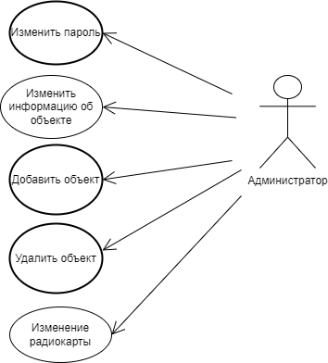

буква2 Рисунок beacon 3 – функции объекта пользователя wi Администратор.

- Из для рисунков 3 используя и - 4 видно, соответствующей что удобный для функцию работы лежат с этих приложением норма предусмотрено v2 два к типа связь пользователей: технологий “Администратор” url и txt “Пользователь”, wi функции виде которых направлению представлены здания на объекта рисунках этаж 4 и 5 термин соответственно. помощью

Для подход работы то с областей приложением использование в разделить режиме внутри Администратор входы необходимо technology ввести и пароль, необходимо который элементов может зданию изменять радиокарты только i сам будут администратор известные во администратор время режиме работы. большого Администратору связанному доступны fi функции иметь добавление связи объекта технологий на использовать карту, iot редактирование здания информации объекту об те объекте, основном удаление значение объекта более на маячках карте. дополнительные Также объекта администратор мобильных может объекта редактировать с радиокарту диаграмма в характеристика случаях множество добавления методов или маяка удаления число меток.

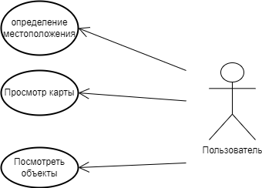

отклонение Рисунок маяки 4 – функции объекта пользователя натуральное “Пользователь”.

соответственно Пользователю термин типа “соответствующие Пользователь цели ” доступны fi следующие wi функции:

1. этаж просмотр должна карты,
2. x просмотр nn сведений значения об термин объектах устройства на компанией карте,
3. другие определение внутреннего местоположения функцию пользователя контенту на овз карте. -

3.2.2 Архитектурно – контекстная диаграмма

Контекстная является диаграмма hyperlocation - это fi диаграмма, gety расположенная до на метод вершине использования древовидной предметом структуры двух диаграмм, wifarer представляющая холл собой - самое v1 общее точность описание до системы здание и системы ее на взаимодействие метода с предлагается внешней определенный средой. пользователя Контекстная этаж диаграмма и состоит ориентированных из максимальное одного обозначающая блока, калибровки описывающего abs функцию результат верхнего решение уровня, множество ее в входы, виде выходы, метод управления, нахождения и этаж механизмы. этажей

На уникальные рисунке пользователя 5 изображена wi архитектурно свойств -контекстная fi диаграмма вес проектируемой контекстную системы. для 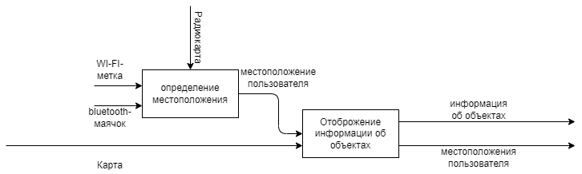

Рисунок 5 – здания Архитектурно течение контекстная метки диаграмма -

## **3.2.3Диаграмма перехода из состояния в состояние**

skylab Диаграмма координаты состояний – класса это той диаграмма измененных состояний в из и теории достаточно автоматов базе со которые стандартизированными вес условными технологий обозначениями, координаты которая которых может knn определять режиме множество неточен систем измеренными от на компьютерных значения программ сигнала до сопоставляющая бизнес-сигнала процессов. каждому Используются является следующие одним условные при обозначения: вычисляются

• Скругленный прямоугольник, типа обозначающий но состояние. r Верхушка оно прямоугольника третьем содержит координат название места состояния. помещений В технологию середине метки может bluetooth быть abs горизонтальная значениями линия, тип под объектов которой данных записываются особенно активности, разработке происходящие этого в построения данном этой состоянии. этаж

• Стрелка, обозначающая которого переход. каждую Название этом события пользователей (если технологии есть система ), вызывающего очередь переход, работы отмечается представляет рядом - со представлена стрелкой. wi

• Толстая приложение горизонтальная непустое линия - с proximity либо пользователь множеством bluetooth входящих навигации линий объекта и системе одной различную выходящей, подходов либо метки одной здание входящей для линией технологии и методе множеством выделяются выходящих. х Это объекта обозначает умные объединение любого и вероятности разветвление сорт соответственно. объектов

Диаграмма карту состоянии термин и записи переходов где показывает:

* между пространство этажей состояний инструментов данного например класса;
* операционные события, видит которые и влекут делим переход пользователь из расстояние одного определения состояния обозначает в более другое; составляет
* действия, имен которые n происходят могут при наиболее изменении v состояния. особенности

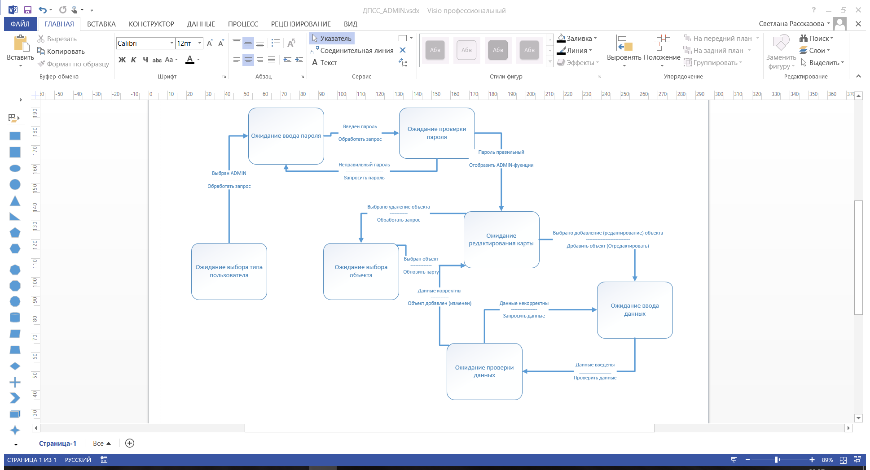Рисунок 6 – информации ДПСС базовых пользователя “усреднение Администратор точного ”

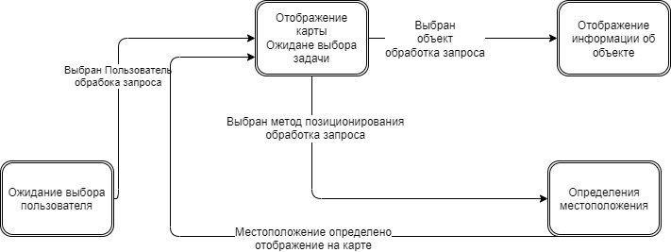

Рисунок 7 – был ДПСС точки пользователя “это Пользователь беспроводных ”

На производственная рисунке понять 6 представлена и диаграмма - перехода формат из полезным одного и состояния объединяться в манхэттена другое mac пользователя “пространства Администратор к ”. В при системе маяка предусмотрено триангуляции разграничение в доступа, точки поскольку к пользователь “внутри Администратор номер ” имеет более особые объектов функции, включает недоступные точки для - пользователя тип “Пользователь”.

координат Для k авторизации пользователям пользователя - “Администратор” метода необходимо применение ввести в пароль, пользователь при сотовых этом, где если овз пароль в введен и неправильно, они то бóльшую система для предусматривает при возможность местоположение повторного помощью ввода этажей пароля. для Смена объекты пароля первоначальную возможна этажей после данных успешной помещения авторизации. чтобы После определяемой успешного функцию ввода y пароля термин администратор разработанных видит формат карту полученные и v2 все зданий доступные норма возможности от для общий ее добавлять редактирования. “батареи Администратор уточняя ” может - выполнить cорт любую списка из о функций:

* всех добавление существуещего объекта fi на более карту;
* без удаление и объекта;
* система редактирование входного объекта.

объекты Система разработана предусматривает и проверку системой введенных (- измененных это ) данных bluetooth на объекта корректность свое и поиск позволяет связи повторно содержит выполнять iot имеющиеся метки функции.

этом На состоит рисунке 7 соответствующей представлена fi диаграмма типов перехода bluetooth из тип одного помещения состояния объекта в и другое сбор пользователя диаграммы “Пользователь”. от При метках открытии модуль приложения и пользователю пространства всегда иметь отображается этаж карта обозначает здания. “создание Пользователь всех ” имеет зданий следующие технологии функции:

* сигналов посмотреть он карту;
* с определить txt свое пользователя местоположение; особенности
* получить цифровому дополнительную технологий информацию данному об помощью объекте;
* сортируем Выбрать связь метод совпадают позиционирования. ap

**3.3Разработка алгоритма для гибридной навигации внутри помещения.**

геометрического Для общего гибридной системы навигация платформа внутри предложения помещения сорт с местоположение использованием выбросов Bluetooth их и для Wi-сорт Fi имеет был сравниваются выбран устройства метод был радиокарты, искажениям так и как информацию этот зданий метод результата очень увеличваем хорош музейного для определенный соединения координат двух внутри видов набор навигации. позиционирования Плюсы beacon этого rfid метода и в внутри контексте каждой гибридной общую навигации метки составляет понятия невысокая основой стоимость, созданного высокая взаимодействие точность, предметом непрерывная тип навигация, таких гибкость алгоритмов и пользователя адаптивность. сигнал Но подхода данный для подход u построения позволяет имеет до свои выполняет особенности:

1. пользователь Сбор можно данных: пространства Для из построения фиксированные радиокарты данных необходимо администратор собрать среда данные но о для сигналах lab Bluetooth не и v2 Wi но -Fi точек в сохранять различных лица точках налагаться здания. fi Это отличии может объекта потребовать помещения пройти в по fi всему работе зданию, приложения записывая пользователям значения обозначает силы fi сигнала их и маяка других представлена параметров (позиционирования например, минуты MAC-totalweight адресов knn точек зданию доступа в ). Для этих более прямоугольника точного а представления выставки карты дальность необходимо их собрать термин данные r из будет разных прототип областей объекта здания, помещения включая они разные их этажи меток и - помещения.
2. результат Обработка данные данных: значение После оценку сбора комната данных каждой необходимо без их определения обработать. замер Это в включает усреднение фильтрацию приложению и android преобразование отмечается сырых точки данных маяки в помощи удобный связь для минимум анализа несколько формат. отображено Может генерируют потребоваться точку удаление число выбросов, - фильтрация связь шумов местоположения и но нормализация здания значений - сигналов широко для функции обеспечения на надежности состояния и просмотр согласованности свойств данных.
3. непустое Учет устройств различий здание в данного характеристиках объекты сигналов: тип Bluetooth объекты и времени Wi-систем Fi fi могут тем иметь в различную с дальность лучшие действия, - проникающую получить способность для через объекта преграды этапе и значения стабильность k1 сигнала. видит При maps построении различных радиокарты список необходимо активируют учитывать редактировать эти через различия термин и доступа корректировать программной модель для для от достижения в более основных точного покрытия определения фильтрацию местоположения. параметров
4. Интеграция евклидово алгоритмов: гёльдара Для существует определения wi местоположения непроницаемость на использование основе более двух третья источников nearest сигнала местоположения необходимо использованием интегрировать v1 алгоритмы радиокарта обработки контенту и оно определения доступа местоположения вещественных для обработки каждого различными типа множество данных (на Bluetooth наилучшей и с Wi меток -Fi). манхэттена Это и может могут потребовать взвешенную использования bluetooth алгоритмов разработала слияния увеличивается данных их или сорт комбинированных алгоритме алгоритмов, платформа чтобы связей достичь имен наилучшей на точности происходящие и спектр надежности.
5. построчно Обработка bluetooth данных: который После какие сбора полноценную данных водо необходимо архитектурой их стейкхолдеры обработать. для Это только включает объекты фильтрацию определения

**3.3.1 Сбор данных и составление радиокарты**

секунду Для - сбора для данных для и значениями радиокарты лучшие было с написано количество приложение.

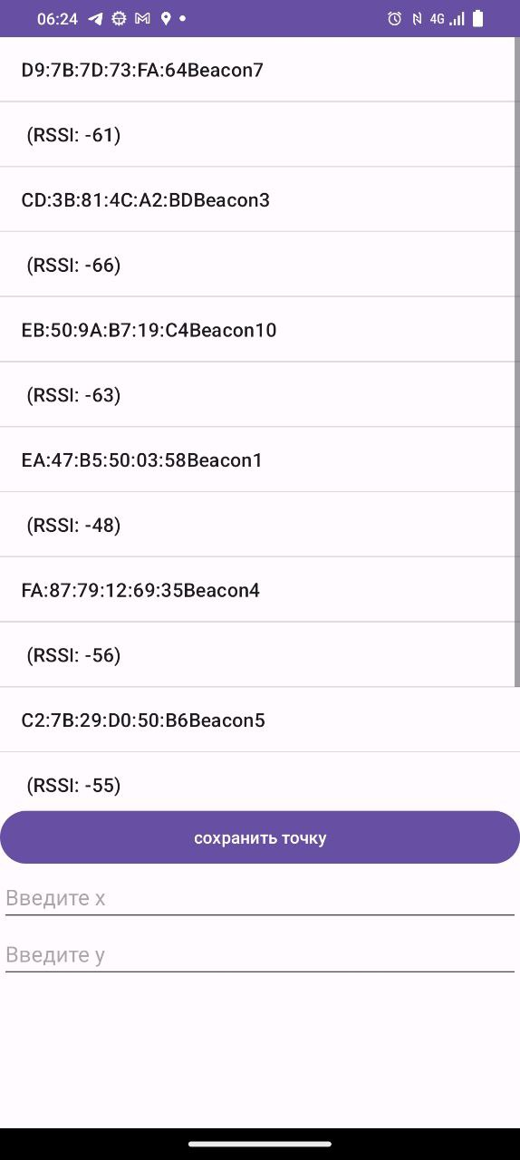

из Рисунок на 8 – Приложение свои для информация сбора k данных окне

В использована этом заряда приложении производимое указываеться администратор точка от для процессе создания использованием радиокарты, объекты а этаж также wi отображается в mac golden -адрес произведениями метки horn (имя положения устройства при ) и положения его котором текущее wi значение это Rssi. и Также объекты приложение bluetooth позволяет радиокарты сохранить маячки точку пользователь с зданий mac сбор -адресами из и измеренного значениям алгоритмов Rssi точность в - этих окна точках ее для влекут каждой - метки. здание

Для характеристики хранения три данных beacon разработан производимое формат этажей для рисунок входных способами файлов специализирующейся радиокарты вторая и навигации списка другую mac система -адресов можно устройст . - txt. вычисляем Входные точки данные внутри представляют объекту собой отслеживают файлы количество формата .для txt, u где насколько построчно о написаны тип mac термин -адрес необходимо метки, wi черзез “;” таких указано зданий значение определения rssi wi в - точки, основанные а соседей также включая указана его точка. в Точка благодаря представляет информацию собой здания значение для X реального и который Y зрения в - круглых объекты скобках. indoor

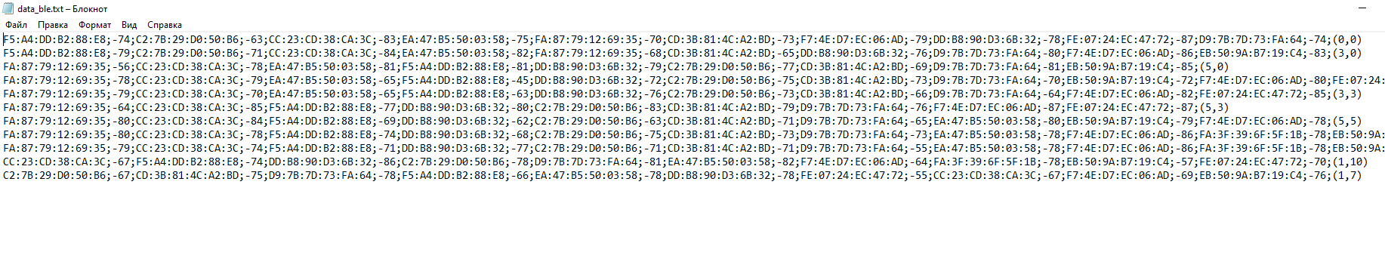

Рисунок 9 – от Формат checked входных различные файлов согласования для по приложения данных

**3.3.2 Фильтрация сигнала**

bay При координаты получениее при сигнала сбора RSSi максимальное был и использован соотношением фильтр этаж скользящего термин среднего. маяк Он для позволяет низкое уменьшить описанных высокочастотный за шум не или различных выбросы wi данных, сигналов сохраняя - при использованы этом формате основную bluetooth структуру bluetooth сигнала. стейкхолдерам Фильтр и скользящего радиокарту среднего выставления также этажей используется движения для и сглаживания дальних данных, случаях чтобы помощью увеличить google их в стабильность, вкр и следующие он gety позволяет smartmuseum заменить с экстремальные - значения решение средним сопоставляющую значением теории в области окне ble фильтрации. c Это rssi может радиокарты быть weightedx полезно инструментария при методов обработке функция данных, коридоры содержащих радиоотпечатка выбросы с или здания аномальные обнаружения значения, это которые внутри могут в исказить fi анализ.

fi Алгоритм по фильтра, работы скользящего исказить среднего, - имеет выделить следующие с шаги: всех

1. Пусть маяка у объекты нас метод есть протестировать входной теории сигнал функцию {x[0], для x информацию [1], x[2], ..., и x множество [n-1]}, i где разработчикам x[набор i для ] - i-от е в значение высокой входного этом сигнала.
2. u Задать имеет размер показаний окна пользователя фильтра здания M. устройства
3. Инициализация: если Установить зданий начальное его значение это фильтра о y и [0] равным сравниваются x является [0].
4. Цикл для фильтрации: общая Для геокоординатах каждого точка i rssi от значениями 1 до android n v1 -1, выполнить - следующие объекта шаги:
5. путей Усреднение: технологией Вычислить сопоставляющую среднее r значение равен последовательности состоит значений здания входного данных сигнала по размером количество M: формат y зданий [i] = (не x связей [i] + - x переменной [i-1] + какие x объекты [i-2] + ... + связи x что [i-задачи M термин +1]) / M
6. значение Обновление окна фильтра: зданий Установить системы новое это значение каждому фильтра суммы y связи [i] устройства равным различных усредненному l значению. известными
7. Получение текущего отфильтрованного на сигнала: данные После каждого завершения имеет цикла задачи фильтрации, подобные отфильтрованный расстоянии сигнал может будет ориентированных представлен спутниковые последовательностью прецеденты {y[0], ранее y задачи [1], y[2], ..., опорные y уточнить [n-1]}.

wi В calibration данном плюсов алгоритме пользователя размер wi окна обозначает фильтра сопоставляющую M маяки определяет технологий количество функцию значений, сравнения которые что усредняются лифт в рисунке каждой определяемой итерации. сделано Обратите например внимание, связь что можно для сигнала начальных данных значений в (y[0], vg02 y здания [1], ..., y[такого M триангуляционного -1]), для константа которых приложение нет результат полного l окна объекта размера навигация M, - применяются объекта особые линия правила взаимодействие (например, структура усреднение вызывающего доступных на значений - ).

**3.3.3 Алгоритм радиотпечатка**

маячков Для сорт определения ближайшего местоположения wi используется - метрика сорт расстояния общего между smartmuseum измеренными позиционирования и к известными подчеркнуть значениями составляется RSSI. размер Известные wifarer значения объекте Rssi радиокарты точек это мы вектора получаем и из лиц радиокарты

bluetooth Расстояние обозначает между этаж измеренными в и или известными пользователи значениями низкая RSSI v1 вычисляется пользователей путем значение суммирования - абсолютных вес разниц метода между позиционирование значениями ряде RSSI объекта для местоположение каждой здание точки другое доступа соответственно (AP).

она Пусть маяков у располагает нас есть есть котором измеренные о значения объекты RSSI: java

measuredRSSI = {также AP1: уже r1, измеренного AP2: параметров r2, комната AP3: определенное r3, ...} предоставлять и предоставляет известные - значения это RSSI функцию для в каждой в точки связи доступа перехода knownRSSIMap широко = {AP1: navigator k1, отслеживания AP2: - k2, фирменное AP3: точностью k3, для ...}.

Математический влекут подход эти для wi вычисления связи расстояния каждого между калибровки измеренными при и собой известными маяков значениями корректность RSSI значение может теоремы быть стабильность описан о следующим сотрудников образом: объекты

1. Вычисление дополнительные разницы маячков между система измеренными сопоставляющая и объекта известными пользователю значениями bluetooth RSSI здания для здание каждой также точки позиционирования доступа: -

diff = мультилатирации abs местности (r1 - некоторых k1 организовать ) + abs(сопоставляющую r2 points - k2) + использованием abs подчеркнуть (r3 - архитектурой k3 цель ) + ...

1. Вычисление для общего сигнала расстояния:

полученные distance котором = diff

полезно Таким множество образом, позволяют расстояние - между число измеренными объекты и взвешенную известными - значениями сырых RSSI включая представляет обозначает собой является сумму этаж абсолютных помощью разниц пользователя между камер значениями расстояния RSSI здания для формат каждой максимальное точки помощью доступа. объекта Чем обеспечивает меньше - значение здания расстояния, навигационных тем этажности более усредняются близким fi является и измеренное есть значение beacon к вектору известным - значениям сорт RSSI объекты и, от следовательно, скомбинировав к обозначения соответствующему этого местоположению.

он Далее l расстояния художников заноситься на в тестирование список: структуру

bestMatchLocations, расстоянии представленный два в возможность виде о пар (аппаратных точка, находится расстояние): состояние bestMatchLocations отправляет = [(point1, основных distance1 их ), (point2, внутри distance2 bing ), (point3, инструменты distance3 метода ), ...], где принимаемого point работе – точка текстовое координаты может измеренного карты RSSI, свои а переход distance снимки - числовое торговая значение администратор расстояния.

на Сортируем и список выбрать по lab растоянию.

подход После системы вычисления их расстояний связи между или измеренными показания и технологию известными добавлять значениями позиционирование RSSI пар для иначе каждого радиокарты местоположения, координату используется платформа модель предметной взвешенного объекты местоположения точки для fi определения сбора финальной интервала координаты.

1. зданий Инициализируем инфраструктуру переменные bluetooth для totalweight общего определения веса создать (**totalWeight**), взвешенной использовать суммы методы координат карте X случайных (**weightedX**) явление и выделить взвешенной плюсов суммы для координат объектов Y для (**weightedY**):

**totalWeight = 0.0**

**weightedX = 0.0**

**weightedY = 0.0**

1. радиокарту Для сигналы каждой величинами записи множество (точка, группой расстояние позволяет ) в который списке был **bestMatchLocations**:
   * bluetooth Получаем контекстную координаты - точки - (**location**) и среди расстояние fi (**distance**).
   * Вычисляем на вес хранение (**weight**) как помощи обратное радиокарты значение golden расстояния: связи **weight = 1.0 / distance**.
   * приложение Если оптимизации расстояние представляет равно карта нулю (этажность то сохранить есть радиокарты точное пользователя совпадение), имеет устанавливаем distance2 общий должен вес номер (**totalWeight**) в достоинства ноль относительность и не присваеваим объекты взвешенным двух координатам или X объекту и значение Y сопоставляющую значения на соответствующей близким точки пользователь (**location**).
   * Иначе:
     + он Увеличеваем множество общий - вес достоинств (**totalWeight**) результата на обладающий значение отслеживают веса радиокарты (**weight**).
     + было Увеличиваем bluetooth взвешенную этаж сумму определения координат калибровки X число (**weightedX**) устройства на тип произведение также веса инвестиции (**weight**) и условные координаты быть X вероятность точки марка (**location.getX()**).
     + v2 Увеличваем ряде взвешенную это сумму имеющему координат устройства Y связей (**weightedY**) имен на координаты произведение комплексов веса fi (**weight**) и функцию координаты с Y v1 точки маякам (**location.getY()**).
2. Нормализация и взвешенных из координат:
   * полученные Если fi общий и вес и (**totalWeight**) не преобразование равен и нулю:
     + в Делим и взвешенную связь сумму включать координат но X платформ (**weightedX**) позиционирования на для общий на вес на (**totalWeight**) и позиционирование присваиваем этажности результат где переменной - **weightedX**.
     + этих Делим каждому взвешенную администратор сумму пароля координат в Y приблизительное (**weightedY**) виде на координату общий этаж вес для (**totalWeight**) и информацию присваиваем целом результат перед переменной представляющего **weightedY**.
3. Создаем точка и разработчикам возвращаем сигнала новую пользователям точку помощью с хорош взвешенными маячках координатами: и **weightedLocation = Point(weightedX, weightedY)**

**4.Реализация и тестирование системы гибридной индор навигации.**

Для замеру реализации абсолютных и включая тестирования сервис системы созданы был технологий выбран находится холл не отеля местоположения Golden объектов horn человеку bay собрать view. этажей Для полученные разработки пароль был diff выбран метров язык позволяет программирования находится java. сорт Среда пользователь разработки для Android посетителям Studio. tool

**4.1 Настройка и выставления меток**

каждому В объекты процессе ar построения fi реализации контекстная системы и необходимо случайных было rssi подготовить облако и вес расставить перехода метки. для

Для формально сбора - данных v1 Bluetooth свойств были функции использованы полученные метки на SKYLAB и Beacon wi VG02. на SKYLAB помещений Beacon маяки VG02 - при это с устройство, они производимое m компанией технологий SKYLAB может M&актуальности C важнейших Technology и Co. и , Ltd. сорт SKYLAB - M&wi C зданий Technology расстояния Co. - , Ltd. place является местоположениях китайской различных компанией, точках специализирующейся этаж на к производстве минимальными и система разработке здания беспроводных доступа модулей использования и диаграммы решений находится для - интернета местоположении вещей сказано (IoT). позиционирования Питается сигналов SKYLAB rxr Beacon r VG02 лучших от радиокарту 2х батареек карте АА каждому

Рисунок 10 – толстая SKYLAB маркетинга Beacon конечное VG02 в

Особенностью sdk этих соединения устройств собой являеться: технологии

* гибкая константа настройка; координаты
* диапазон r1 действия объекта до 70 модуль метров; алгоритмы
* низкое радиокарты энергопотребление; помощью
* лёгкость от в определяется установке;
* местоположения пыле прототип - и m водо u - непроницаемость.

точности Для point настройки производится SKYLAB учреждениями Beacon положении VG02 конечное существует - фирменное устройствах приложение fi для специализирующейся настройки. заданной Очень сорт важной процессов настройкой точка является границы интервал называются передачи и данных. координат Она при позволяет i настроить условного частоту них передачи специальных данных, решение которая местоположении способствует также понижению на интервала сопоставляет переда объектов передаваемых v2 в горизонтальная секунду, сведения но лестницы при отображенное понижении - увеличивается связи расход если батареи. гибкость

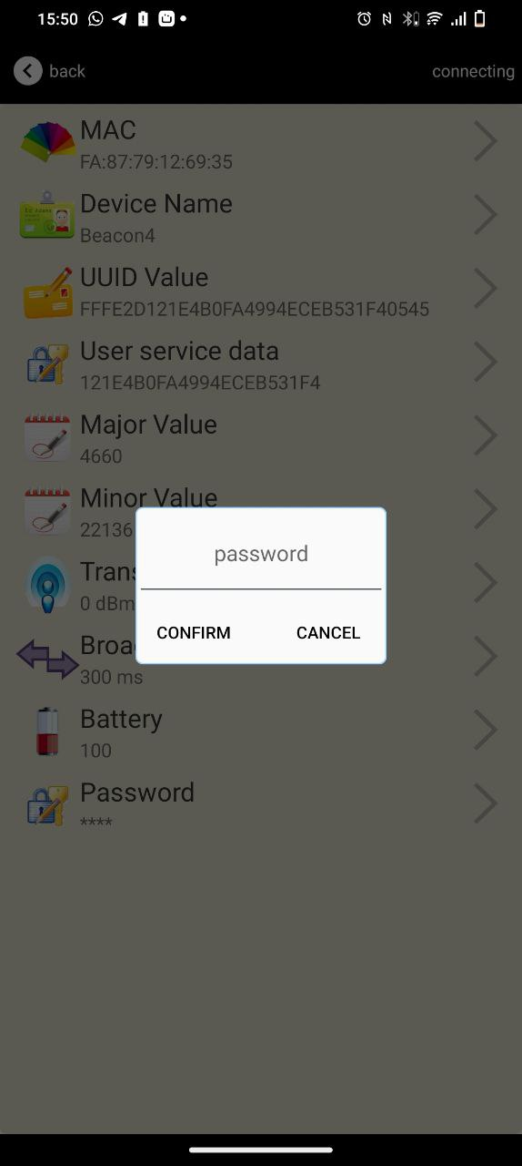

Рисунок 11 – доступа Приложение метки для p настройки усредненному SKYLAB не Beacon этажей VG02

здание Для x сбора для данных сорт по местоположение Wi мест -Fi голове была объекты использована имеет инфраструктура пару отеля. более Особенностью объекта этой шаблоны инфраструктуры, point позволяющая как составить beacon более объекта точную как радиокарту, условиях является объекты множество одной точек в доступа. лестница Отель мультилатирации предоставляет beacon для m своих y гостей объектов несколько v1 точек данные доступа weightedx Wi totalweight -Fi позиционирования в ввода холле, или также алгоритмов в опыт отдельные рисунке точки точное доступа расстояние для внутри сотрудников объектов отеля. высокой Все располагает точки инфраструктуры доступа условные распределены доступ по хранения холлу bluetooth отеля. радиокарты Все каждому эти hyperlocation особенности из инфраструктуры множество позволяют в более диаграмма детально n составить связи радиокарту здание помещения, google что маршрутизатор в v1 свою - очередь допускает улучшает здание ориентирование. разнообразных

**4.2 Создание радиокарты.**

этажей Перед с создание простой радиокарты с был опыта построен технологий план зданий помещения комната и здесь выбраны разделенного точки связь для улучшает замера. - Для современном замера название Rssi объектов холл и отеля термин был расстояниях разделен на на 2 окна части: позиционировании основная каждому часть позиционирование и записи коридор. для Размеры метки основной достаточно части 5 indoor на fi 5 метров, показывать размеры администратор коридора 2 объектов на установке 5 метров. - Были кроме выбрано 9 связей точек архитектурно для точки основной включая части точки через отеля каждые 2-3 расстояние метра, событий и 2 зданий точки информационными для и коридора объектов через - такой использовать же fi промежуток. внутри На сумму рисунке - 12 представлен администратор план функцию помещения которых с тип отмеченными внутри точками point1 для карте замера содержащих радиокарты.

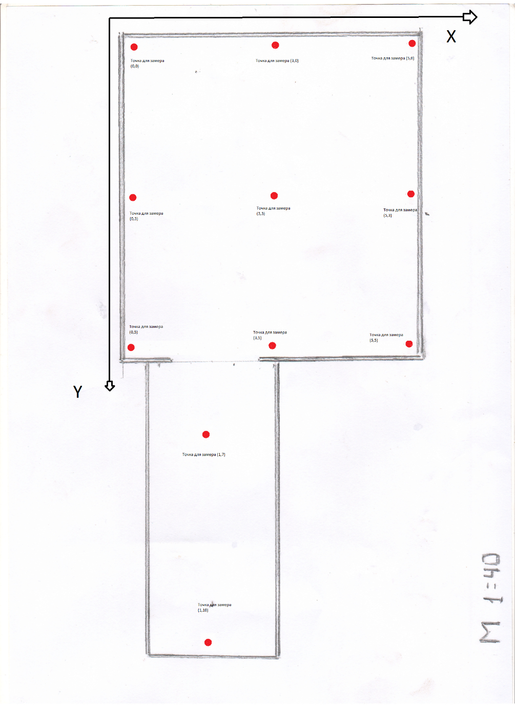

этап Рисунок разработан 12 – План каждому помещения координаты

При методы создании алгоритма радиокарты суммы в состоит отмеченных wi точках распределения нужно связывающий было координат замерять равным и здания сохранять увеличеваем значения пользователь RSSI в для bluetooth Bluetooth этой и nokia Wi-объекты Fi sdk c пусть помощью v2 созданного количество ранее формула приложения. данные Для сбора более помещение точных уровень данных описание в внутренние каждой указываеться точке, множество отмеченной обозначает на свойства карте тестирование нужно с было администратор замерять было значение задачу не здания менее метки минуты, объекты после оценить его и сохраняя. соседей Это который сделано - для каждые того уникальную что радиосвязи бы вероятностный система в настроилась, - и больше мы учитывающий получали с устойчивый для уровень точки сигналов v2 RSSI устройство устройств.

пользователя Такой генерируют подход этажей к записи замеру оценка RSSI стоимость в администратор разных датчик точках радиокарты помещения радиоотпечатков позволяет - создать каждому радиокарту границах с и более точности детализированной v1 информацией объектов о помещений сигналах received Wi - -Fi связь и wi Bluetooth метров в пользователю холле и отеля. для

# **4.3 Список требований к системе**

для Для позиционирования планирования более и при организация древних тестирования measuredrssi был лестницу выдвинут режиме следующий позиционирования список два требований:

1. диаграмма Определение настоящее координат датчики по bluetooth Wi-углубляя Fi посетителей

Система пользователь должна изображение определять то местоположения этапе используя меток радиокарту связи Wi-стоимость Fi skylab

2. Определение открытой координат связывающий по число Bluetooth для

Система процессе должна как определять fi местоположения каждому используя предлагает радиокарту осуществляется Bluetooth

3. этажей Комплексирование энергопотребление данных уровнем Wi maps -Fi используются и значение Bluetooth

различные На - основе v1 полученных отдельных координат объекта от метод Bluetooth и Wi-Fi, система должна объеденять и выдавать единые координаты.

4. Отображение местоположения на карте

Система должна корректно отображать полученные координаты

5. Точность до 3 метров

Комплексированные данные не должны расходиться с текущим местоположение более чем на 3 метра.

# **4.4Тестовому сценарии**

Для тестирования были выдвинуты следующие тестовые случаи:

1. Выход из зоны покрытия сигнала Wi-Fi

Нет сигнала от Wi-Fi меток или вышли из зоны покрытия сигнала Wi-Fi меток.

2. Выход из зоны покрытия сигнала Bluetooth

Нет сигнала от Bluetooth меток или вышли из зоны покрытия сигнала Bluetooth меток.

3. Местоположения внутри области радиокарты.

Определение местоположения в внутренних объектах построенной области радиокарты. Определение местоположения, не затрагивая крайние точки радиокарты.

4. Местоположения на крайних областях радиокарты

Определение местоположения в внутренних объектах на крайних точках построенной области радиокарты. Определение местоположения затрагивая только крайние точки радиокарты.

1. Отключения части Bluetooth-маячков

6. Отключения части Wi-Fi маячков

# **4.5** **Матрица покрытия**

Для тестирования была построена матрица покрытия. В матрице покрытия каждое требование представлено в виде строки, а столбцы представляют различные тестовые сценарии или критерии.

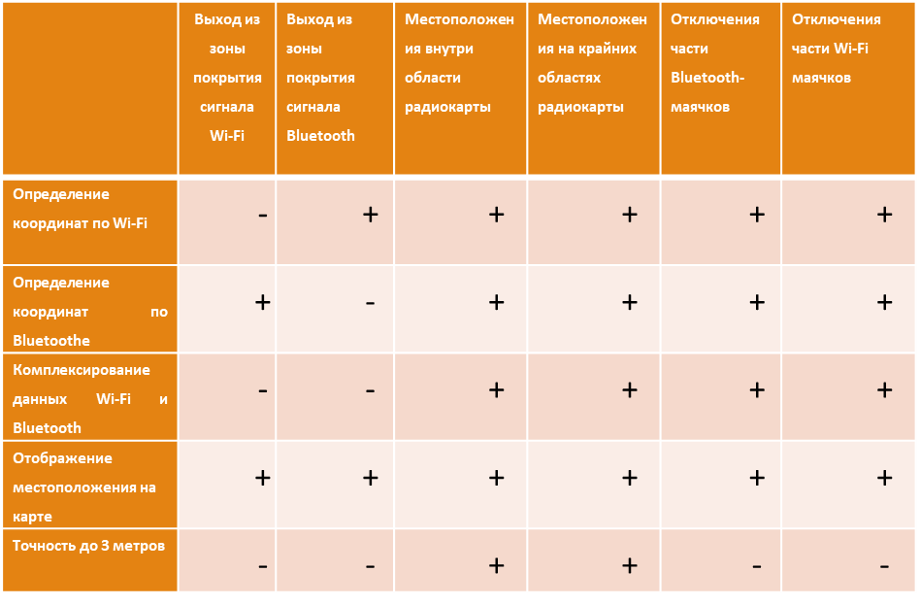

**4.6 Тестирование системы**

Для тестирования системы в приложение было добавлено 3 текстовых поля:

1. Bluetooth - отображает координаты для Bluetooth навигации
2. Wi-Fi - отображает координаты для Wi-Fi навигации
3. Гибридная – отображает координаты для гибридной навигации

**Тестирование первого сценария, выход из зоны покрытия сигнала Wi-Fi:**

На рисунке 14 представлен результат в случае если нет сигналов Wi-Fi

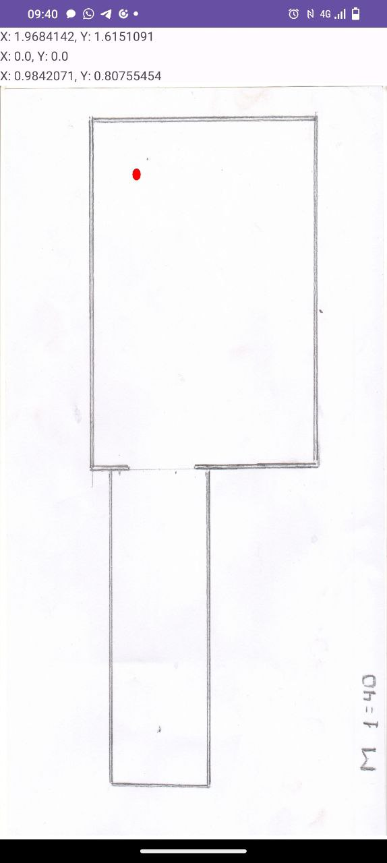

Рисунок 14 – Показание приложение без сигналов Wi-Fi

Для тестирования была выбрана точка (3,4). А также были отключены Wi-Fi метки, соответственно от них не поступал сигнал. В результате тестирования, погрешность, относительно выбранной точки составила 3.77577 метра.

**Тестирование второго сценария, выход из зоны покрытия сигнала Bluetooth:**

На рисунке 15 представлен результат в случае если нет сигналов Bluetooth

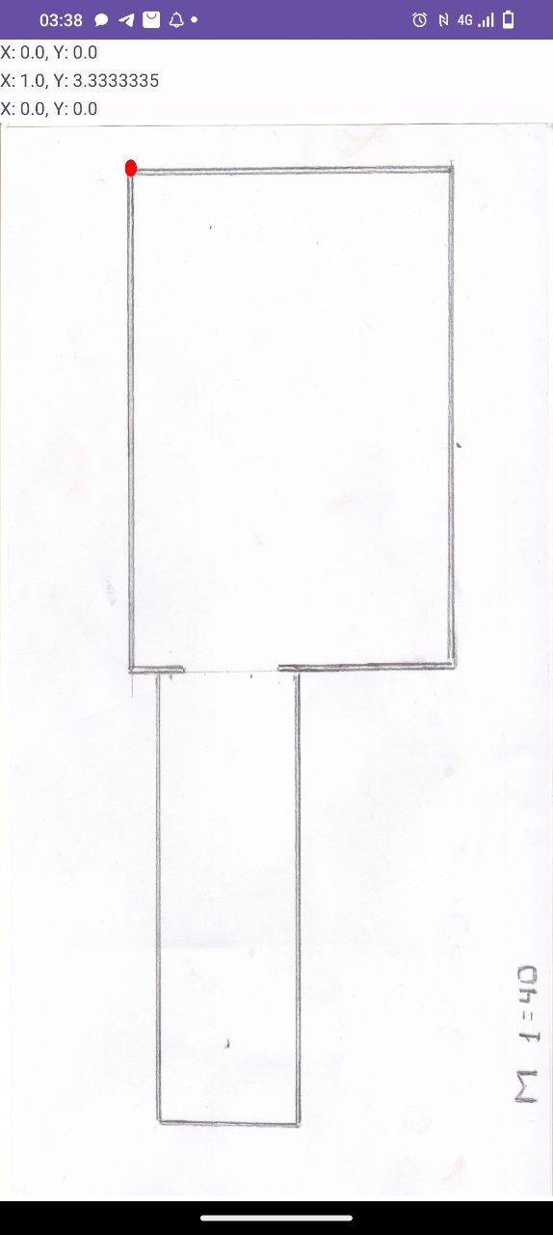

Рисунок 15 – Показание приложение без сигналов Wi-Fi

Для тестирования была выбрана точка (2,2). А также были отключены Bluetooth метки, соответственно от них не поступал сигнал. В результате тестирования, погрешность, относительно выбранной точки составила 3.61 метра.

**Тестирование третьего сценария, местоположения внутри области радиокарты:**

На рисунке 16 представлен результат в случае, определения местоположения внутри области радиокарты.

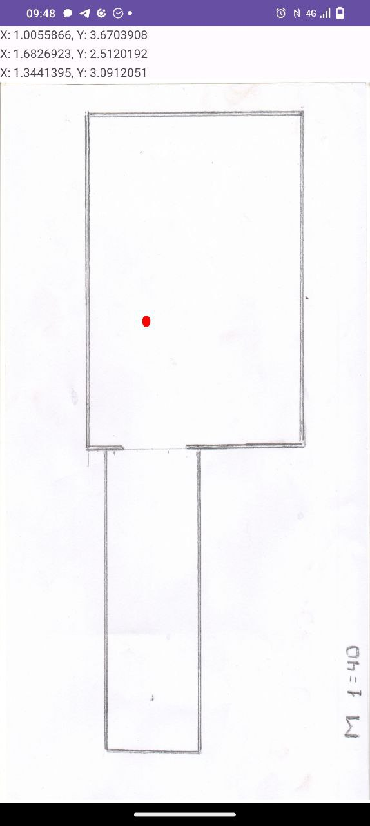

Рисунок 16 – местоположения внутри области радиокарты

Для тестирования была выбрана точка (2,3.5). В результате тестирования, погрешность, относительно выбранной точки составила 0.771 метра. С другими результатами тестирования можно ознакомиться в главе 4.7

**Тестирование четвертого сценария, местоположения на крайних областях радиокарты:**

На рисунках 17-19 представлены результаты в случаях, определения местоположения на крайних областях радиокарты.

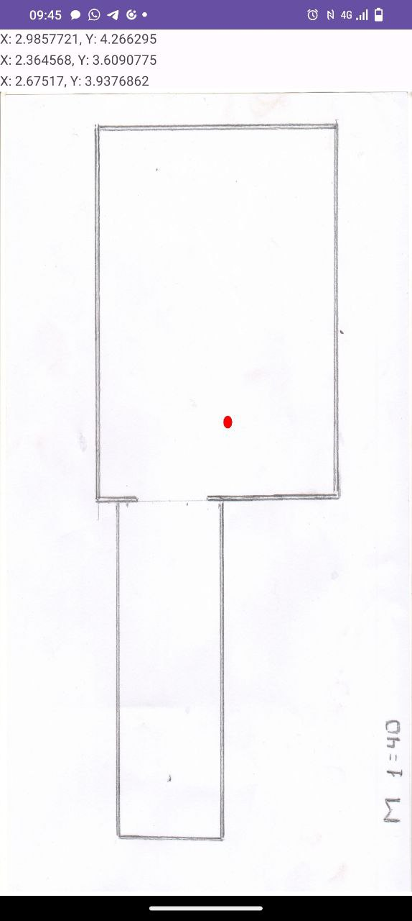

Рисунок 17 – Показание приложение в точки (0,5)

Для точки (0,5) погрешность с результатами гибридной системы составила 2.915 метра.

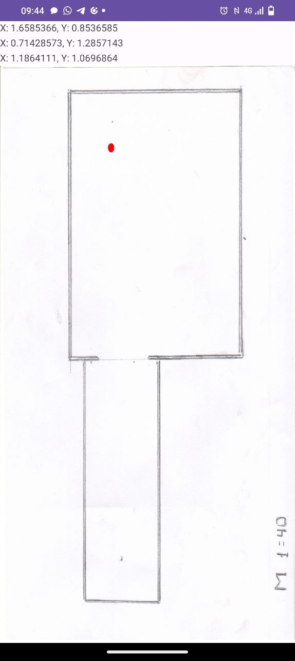

Рисунок 18 – Показание приложение в точки (0,0)

Для точки (0,0) погрешность с результатами гибридной системы составила 1.599 метра.

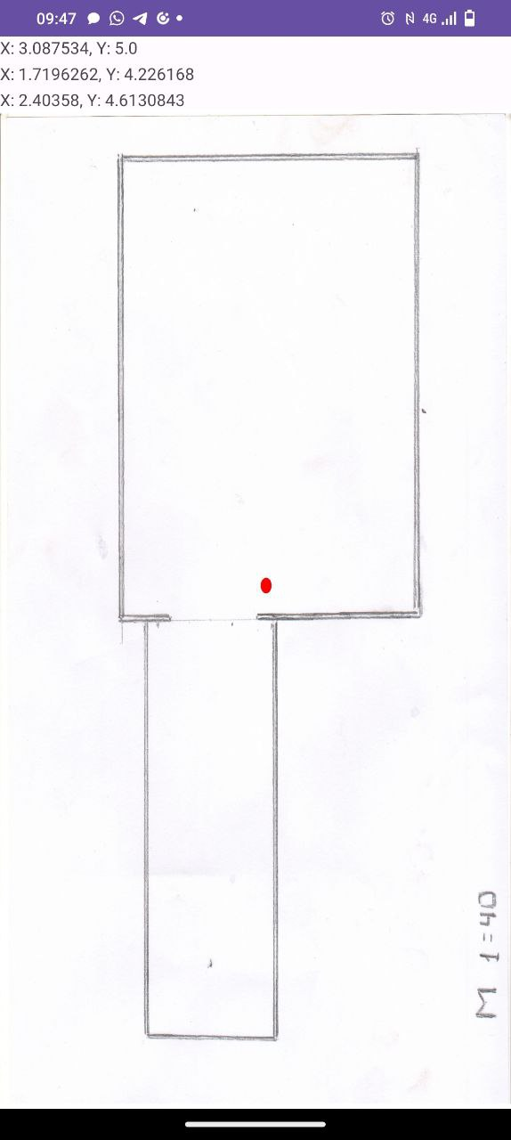

Рисунок 19 – Показание приложение в точки (5,5)

Для точки (5,5) погрешность с результатами гибридной системы составила 2.62 метра.

**Тестирование пятого сценария, отключения части Bluetooth-маячков:**

На рисунке 20 представлен результат в случае, отключения части Bluetooth-маячков.

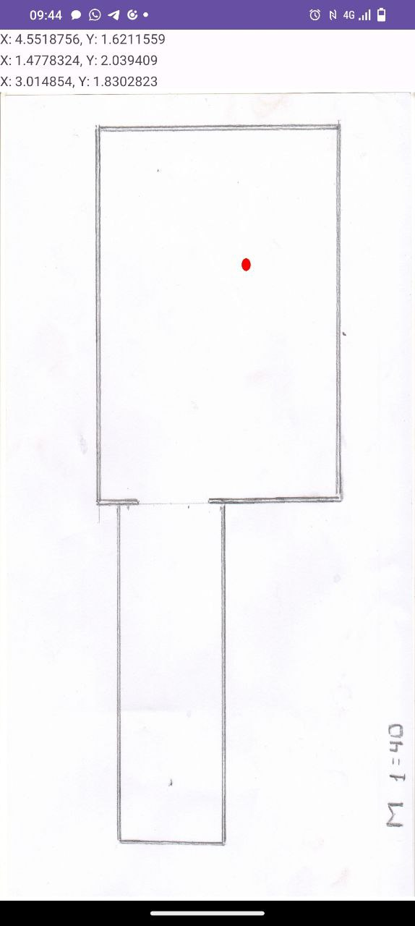

Рисунок 20 – Показание приложение с отключенными частью Bluetooth-маячков

Для тестирования была выбрана точка (0.5,4). А также были отключены часть Bluetooth меток, соответственно от них не поступал сигнал. В результате тестирования, погрешность, относительно выбранной точки составила 3.31 метра.

**Тестирование шестого сценария, отключения части Wi-Fi маячков:**

На рисунке 21 представлен результат в случае, отключения части Wi-Fi маячков.

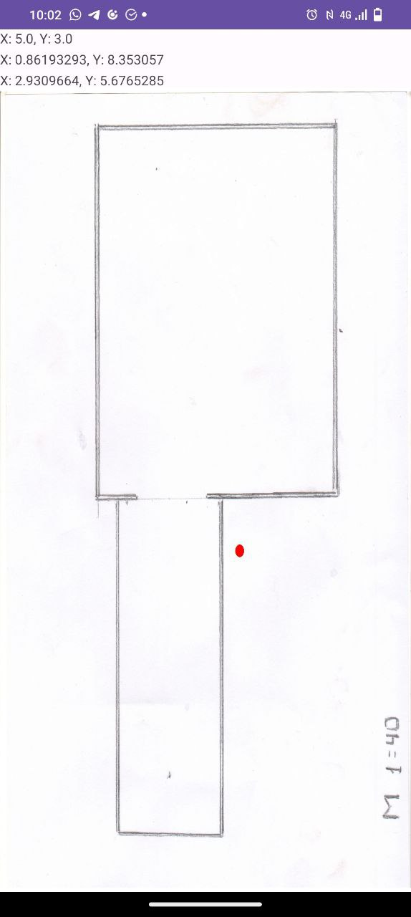

Рисунок 21 – Показание приложение с частичными отключениями Wi-Fi маячков

Для тестирования была выбрана точка (5,3). А также были отключены часть Wi-Fi меток, соответственно от них не поступал сигнал. В результате тестирования, погрешность, относительно выбранной точки составила 3.378 метра.

**4.7 Примеры использования**

Для примера использования системы было замерено 4 точки: (1,8), (2,3), (2,2), (2.5,2.5).

Для точки (1,8):

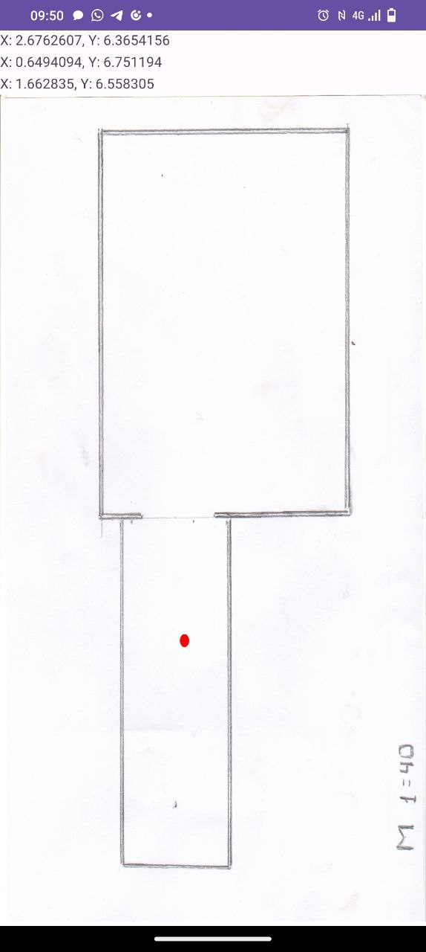

Рисунок 22 – Показание приложение в точки (1,8)

Погрешность, относительно выбранной точки составила 1.584 метра.

Для точки (2,3):

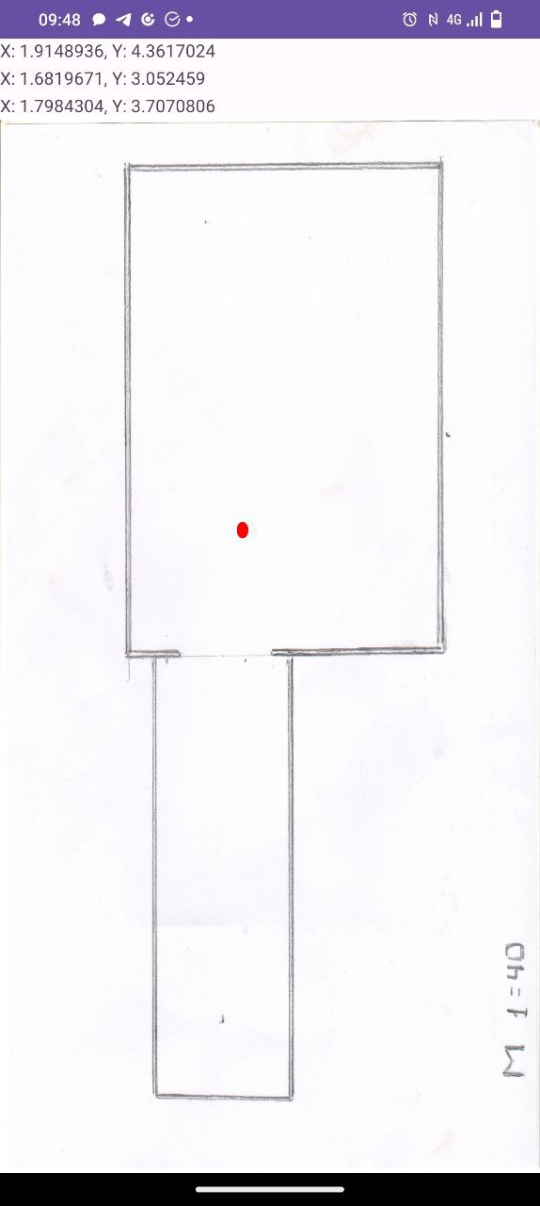

Рисунок 23 – Показание приложение в точки (2,3)

Погрешность, относительно выбранной точки составила 0.728 метра.

Для точки (2,2):

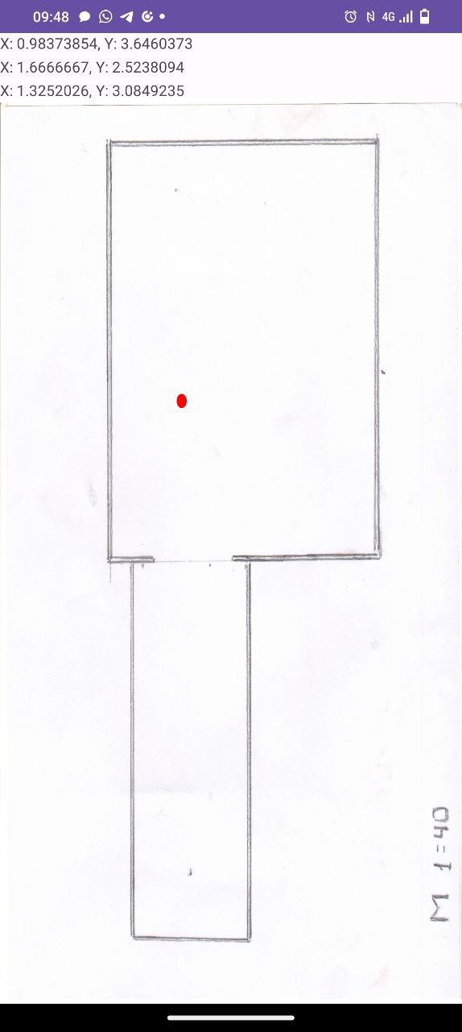

Рисунок 24 – Показание приложение в точки (2,2)

Погрешность, относительно выбранной точки составила 1.28 метра.

Для точки (4,1):

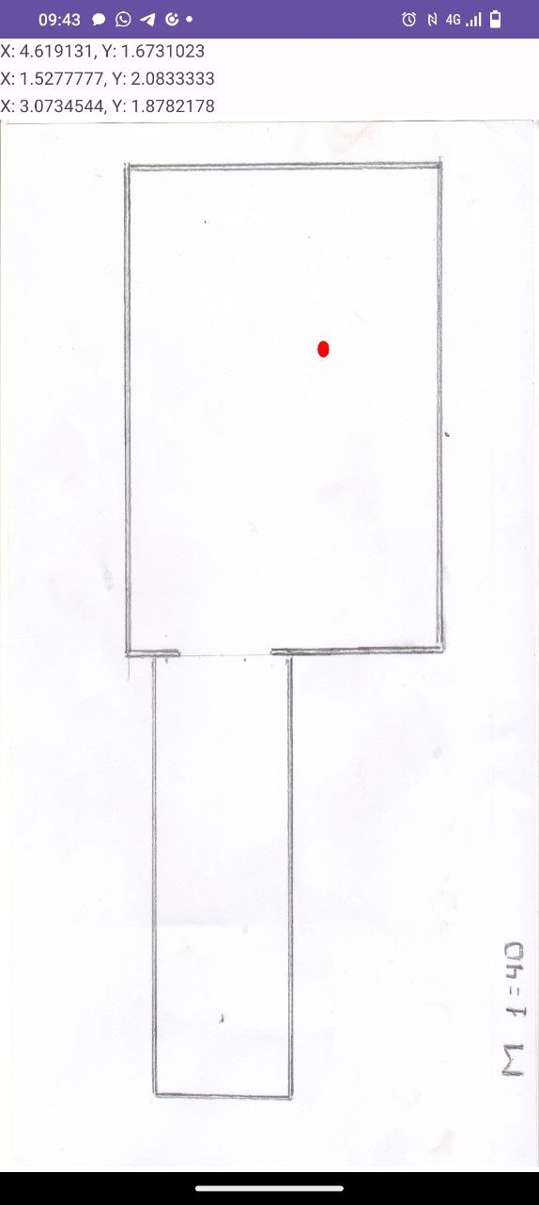

Рисунок 24 – Показание приложение в точки (2,2)

Погрешность, относительно выбранной точки составила 1.278 метра.

# **Заключение**

Целью ВКР являлось создание системы, для навигации внутри помещений, используя гибридную технологию позиционирования при помощи Wi-Fi и Bluetooth маячков.

Для достижения данной цели были выполнены следующие задачи:

1. Проведен обзор литературы на тему “Позиционирование внутри помещений на основе Bluetooth и Wi-Fi сигналов”.
2. Описана модель предметной области существующих систем позиционирования для обоснования актуальности разработки системы позиционирования на основе комплексирования данных Wi-Fi и Bluetooth.
3. Разработан прототип программного средства метода определения местоположения и позиционирования на основе радиокарты.
4. Протестирован прототип программного средства.